泉港区城镇燃气事故应急预案（修订）

目 录
1 总则
1.1 编制目的
1.2 编制依据
1.3 工作原则
1.4 适用范围
1.5 预案体系
1.6 修订说明
1.7 事故分级
2 城镇燃气行业风险概述
2.1 泉港区城镇燃气行业概况
2.2 危险有害因素和事故类型
2.3 事故后果及影响程度
2.4 风险等级
3 应急组织体系及职责
3.1 应急指挥机构
3.2 区应急指挥部主要职责
3.3 区应急指挥部办公室主要职责
3.4 主要成员单位职责
3.5 现场指挥部构成
3.6 现场指挥部职责
3.7 专业处置工作组及职责
3.8 燃气企业的应急职责
3.9 专家技术组职责
4 预防
4.1 日常预防工作
4.2 安全形势分析
4.3 隐患排查治理
5 预警
5.1 预警级别设定
5.2 预警信息发布
5.3 预警信息内容
5.4 预警方式
5.5 采取预警措施
5.6 预警信息的调整和解除
6 应急响应
6.1 响应级别
6.2 事故报告
6.3 信息发布
6.4 应急响应
6.5 燃气事故处置措施
6.6 扩大应急响应和紧急处置
6.7 应急终止
6.8 应急恢复
6.9 事故分析、检测与后果评估
6.10 事故调查
7后期处置
7.1 善后处置
7.2 保险理赔
7.3 总结与评估
8 保障措施
8.1 通信与信息保障
8.2 应急队伍及救援装备保障
8.3 资金保障
8.4 应急物资保障
8.5 交通运输保障
8.6 医疗卫生保障
8.7 基本生活保障
8.8 集中安置场所保障
8.9 技术储备与保障
9 预案管理
9.1 培训与宣传
9.2 预案演练
9.3 预案修订
9.4 奖励与责任追究
10 附则
10.1 联系人信息变更
10.2 预案编制与解释部门
10.3 预案实施时间
附件
附件1 生产安全事故风险评估报告
附件2 生产安全事故应急资源调查报告
附件3 相关机构、单位通讯联络方式
附件4 泉港区城镇燃气安全事故应急响应流程图
附件5 泉港区城镇燃气企业分布示意图
附件6 泉港区燃气管网布置图
附件7 泉港区城镇燃气应急救援单位分布图
附件8 泉港区各燃气企业消防设施配置图
附件9 泉港区各燃气企业可燃气体探测器布置图
附件10 城镇燃气专家组名单
附件11 燃气场站安全事故应急处置措施

1 总则

1.1 编制目的
为规范泉港区城镇燃气安全事故应急救援工作，依法、迅速、科学、有序应对泉港区城镇燃气安全事故，防范城镇燃气安全事故的发生和升级，提高应对事故的应急处置能力，最大限度减少人员伤亡和降低财产损失，保障人民生命、财产安全和公共安全，促进燃气事业健康发展，编制本预案。

1.2 编制依据
（1）《中华人民共和国安全生产法》（2021年6月10日中华人民共和国主席令第八十八号修正，2021年9月1日起施行）
（2）《中华人民共和国突发事件应对法》（中华人民共和国主席令第六十九号公布，2007年11月1日施行）
（3）《中华人民共和国反恐怖主义法》（中华人民共和国主席令第六十九号公布，2007年11月1日施行）
（4）《中共中央国务院关于推进安全生产领域改革发展的意见》（中发〔2016〕32号）
（5）《中共中央办公厅国务院办公厅印发〈关于推进城市安全发展的意见〉的通知》（中办发〔2018〕1号）
（6）《国务院办公厅关于印发〈突发事件应急预案管理办法〉的通知》（国办发〔2024〕5号）
（7）《生产安全事故报告和调查处理条例》（中华人民共和国国务院令第493号）
（8）《生产安全事故应急条例》（中华人民共和国国务院令第708号））
（9）《城镇燃气管理条例》（中华人民共和国国务院令第666号，2016年2月6日修订））
（10）《住房和城乡建设部国家反恐办关于印发（城镇燃气行业反恐怖防范工作标准）的通知》（建城（2016）203号）
（11）《生产安全事故应急预案管理办法》（中华人民共和国应急管理部令第2号）
（12）《福建省安全生产条例》（2016年12月2日福建省第十二届人民代表大会常务委员会第二十六次会议通过，2024年5月29日福建省第十四届人民代表大会常务委员会第十次会议修订）
（13）《福建省突发事件应对办法》（2018年1月23日省人民政府第121次常务会议通过，2018年7月1日起施行）
（14）《福建省燃气管理条例》（2002年9月27日福建省第九届人民代表大会常务委员会第三十四次会议通过、2007年9月27日福建省第十届人民代表大会常务委员会第三十一次会议修订，2008年1月1日起施行，2012年3月29日福建省第十一届人民代表大会常务委员会第二十九次会议修改）
（15）《福建省生产安全事故灾难应急预案》（闽政办〔2015〕132号）
（16）《福建省城市供气系统重大事故应急预案》（闽建城〔2008〕62号）
（17）《泉州市突发公共事件总体应急预案》（泉政文〔2006〕388号）
（18）《泉州市生产安全事故灾难应急预案》（泉政办〔2020〕38号）
（19）《泉州市城镇燃气安全事故应急预案》（泉政办〔2022〕44号）
（20）《泉港区突发事件总体应急预案》（泉港政综〔2017〕192号）

1.3 工作原则
（1）坚持生命至上、安全发展。弘扬生命至上思想，牢固树立安全发展理念，把保障公众健康和生命财产安全作为首要任务，以生命至上、安全发展为首要原则，切实加强应急救援人员的安全防护，最大程度地降低事故风险，减少事故造成的人员伤亡、财产损失、社会影响及对环境的危害，防止次生、衍生事故的发生。
（2）坚持统一领导，协同应对。在区委、区政府统一领导下，综合协调、分类管理全区城镇燃气安全事故的应急救援工作。按照属地管理的职责和权限，分级负责城镇燃气安全事故的应急管理和应急处置工作。
（3）坚持快速反应、协同应对。建立健全快速反应、协同应对为主的应急管理体制。相关职能部门分工合作，密切配合，迅速、高效、有序开展应急救援工作。
（4）坚持预防为主、平战结合。贯彻落实“安全第一，预防为主，综合治理”的方针，坚持事故预防与应急相结合。将日常管理工作和应急救援工作相结合，按照长期准备、重点建设的要求，做好应对事故的思想准备、预案准备、物资和经费准备、工作准备，加强培训演练，做到常备不懈。
（5）坚持依靠科学，依法规范。遵循科学原理，充分发挥专家和专业队伍的作用，实现科学民主决策。依靠科技进步，不断改进和完善应急救援的装备、设施和手段。依法 规范应急救援工作，确保预案的科学性、权威性和可操作性。

1.4 适用范围
本预案适用于泉港区行政区域内城镇燃气行业发生下列安全事故的应急处置工作：
（1）适用于城镇燃气生产、储存、输配、经营、使用等环节中发生的生产安全事故的应急处置；
（2）适用于泉港区内发生的城镇燃气行业一般事故的应急处置和较大及以上城镇燃气安全事故的前期应急处置。
不适用于泉港区内天然气、液化石油气的生产和进口，液化石油气、液化天然气的槽车（船）运输，城市门站以外的天然气管道输送，燃气作为工业生产原料的使用，沼气、秸秆气的生产和使用以及工业企业为生产、生活配套的自用燃气设施的建设及其运行突发安全事故的应急处置工作。

1.5 预案体系
（1）本预案作为泉港区处置城镇燃气事故的专项预案，与《泉港区突发事件总体应急预案》《泉港区生产安全事故灾难应急预案》保持衔接。
（2）本预案与泉州市级的燃气安全事故应急预案具有衔接、联动的关系。泉州市级应急预案启动时，本预案服从泉州市级预案，泉港区城镇燃气安全事故应急救援指挥部配合泉州市应急指挥机构开展应急处置工作。
（3）各镇人民政府（街道办事处）制定的城镇燃气安全事故应急预案应与本预案衔接，在本预案启动后，各镇街应配合泉港区应急指挥机构开展应急处置工作。
（4）各燃气企业制定的生产安全应急预案应与本预案衔接，在本预案启动后，各燃气企业应配合泉港区应急指挥机构开展应急处置工作。
1.6 修订说明
泉港区城市管理和综合执法局于2021年委托第三方单位编制了《泉港区城镇燃气事故应急预案》，并于2021年8月25日印发实施。本次修订是在现行《泉港区城镇燃气事故应急预案》（泉港政办〔2021〕23号）的基础上，结合《泉州市城镇燃气安全事故应急预案》（泉政办〔2022〕44号）对预案中不适用及有调整的相关内容进行修订、更新。具体如下：
表1.6-1 本次修订内容一览表
序号 | 修订内容 | 备注
1 | 参考《泉州市城镇燃气安全事故应急预案》（泉政办〔2022〕44号），对预案结构、相关描述进行修改。
2 | 删除编制依据的文号。
3 | 根据《泉州市城镇燃气安全事故应急预案》（泉政办〔2022〕44号）中燃气企业风险分级情况，对泉港区燃气企业进行风险分级；增加瓶装液化气供应点风险分级信息。
4 | 各成员单位及职责结合相关单位的意见以及相关文件进行修订。
5 | 对专业处置工作组的名称及职责进行调整。
6 | 预防、预警、应急响应、后期处置、保障措施章节内容按照《泉州市城镇燃气安全事故应急预案》（泉政办〔2022〕44号）进行修订。
7 | 对成员单位的联系方式进行更新；增加区应急指挥部办公室成员及联系方式；更新泉港区城镇燃气专家组名单。
8 | 对燃气企业的应急物资进行更新。
9 | 更新泉港区城镇燃气企业分布示意图。
10 | 补充泉港区燃气管网布置图、泉港区城镇燃气应急救援单位分布图、泉港区各燃气企业消防设施配置图、泉港区各燃气企业可燃气体探测器布置图。
11 | 燃气场站安全事故应急处置措施按照《泉州市城镇燃气安全事故应急预案》（泉政办〔2022〕44号）进行修订。

1.7 事故分级
按照事故的严重程度和影响范围，泉港区城镇燃气安全事故的分级由高到低划分为特别重大城镇燃气安全事故、重大城镇燃气安全事故、较大城镇燃气安全事故、一般城镇燃气安全事故四个级别。
（1）特别重大城镇燃气安全事故：在城镇燃气行业发生的火灾、爆炸、泄漏等事故灾难，已经严重危及周边社区、居民的生命财产安全，造成30人以上死亡（含失踪，下同）、或100人以上重伤、或1亿元以上直接经济损失、或社会影响特别重大，事故态势发展特别严重的。
（2）重大城镇燃气安全事故：在城镇燃气行业发生的火灾、爆炸、泄漏等事故灾难，已经危及周边社区、居民的生命财产安全，造成10人以上30人以下死亡、或50人以上100人以下重伤、或者5000万元以上1亿元以下直接经济损失、或重大社会影响的。
（3）较大城镇燃气安全事故：在城镇燃气行业发生的火灾、爆炸、泄漏等事故灾难，已经危及周边社区、居民的生命财产安全，造成3人以上10人以下死亡、或10人以上50人以下重伤、或者1000万元以上5000万元以下直接经济损失、或较大社会影响的。
（4）一般城镇燃气安全事故：在城镇燃气行业发生的火灾、爆炸、泄漏等事故灾难，已经危及周边社区、居民的生命财产安全，造成3人以下死亡、或10人以下重伤、或者1000万元以下直接经济损失、或一定社会影响的。
上述内容中涉及数字或等级的，以上为含本数，以下不含本数。

2 城镇燃气行业风险概述

2.1 泉港区城镇燃气行业概况
泉港区城镇燃气种类主要是天然气和液化石油气，供气形式分为管道输送和瓶装供应两种。泉港区现有1家天然气供应企业、1座调压站、5家液化气储配站和35个瓶装液化气供应站点，各企业基本情况详见附件1的F1.1章节。

2.2 危险有害因素和事故类型
天然气、液化石油气属于易燃、易爆气体，在生产、储存、输配、经营、使用等环节可能导致燃气事故的发生。综合分析国内外燃气事故案例，安全管理不善、违章作业、燃气使用方法不当、燃气设备设施故障、第三方损坏燃气设施以及台风、雷击等自然灾害影响是导致发生燃气泄漏、火灾事故、爆炸事故等的主要原因。城镇燃气事故往往会引发其他突发事件，呈现连锁性、复杂性和放大性的特点。泉港区城镇燃气行业主要可能发生的事故类型为：火灾、其他爆炸、容器爆炸、中毒和窒息、触电、车辆伤害、物体打击、高处坠落、坍塌、淹溺、其他伤害。

2.3 事故后果及影响程度
天然气、液化石油气一旦发生泄漏引发火灾、其他爆炸、容器爆炸等事故，将对周边人员的人身财产安全以及周边环境造成重大危害，这将威胁城市公共安全及社会和谐稳定，造成重大的负面影响。

2.4 风险等级
依据《泉州市城镇燃气安全事故应急预案》中燃气企业风险分级结果，结合泉港区燃气企业现状，对泉港区燃气企业进行风险分级，泉港区城镇燃气行业企业风险等级情况见表2.4-1。
表2.4-1 泉港区城镇燃气行业企业风险等级一览表
序号 | 企业名称 | 类型 | 重大危险源级别 | 风险等级 | 备注
1 | 福建华星石化有限公司 | 液化石油气储存站 | 一级重大危险源 | 重大风险
2 | 泉州华星燃气有限公司 | 液化石油气储存站 | 一级重大危险源 | 重大风险
3 | 泉州市泉港大地石化有限公司 | 液化石油气储配站 | 三级重大危险源 | 较大风险
4 | 泉州泉港鑫港液化气有限公司 | 液化石油气储配站 | 不构成重大危险源 | 一般风险
5 | 泉州市泉港大晟燃气有限公司 | 液化石油气储配站 | 不构成重大危险源 | 一般风险
6 | 泉港调压站 | 天然气调压站 | 不构成重大危险源 | 一般风险
7 | 泉州市泉港新奥燃气有限公司 | 管道燃气经营 | 不构成重大危险源 | 一般风险
8 | 泉州市泉港大晟燃气有限公司泉港山腰街道刘厝头供应站 | 瓶装液化气供应站点 | 不构成重大危险源 | 较大风险 | 受到行政处罚，提一级
9 | 泉州市泉港区锦尚燃气供应站 | 瓶装液化气供应站点 | 不构成重大危险源 | 较大风险 | 受到行政处罚，提一级
10 | 泉州泉港鑫港液化气有限公司  峰尾郭厝液化气供应站 | 瓶装液化气供应站点 | 不构成重大危险源 | 较大风险 | 受到行政处罚，提一级
11 | 泉州市泉港大地石化有限公司  界山镇河阳供应站 | 瓶装液化气供应站点 | 不构成重大危险源 | 较大风险 | 受到行政处罚，提一级
12 | 泉州市泉港大地石化有限公司  界山鸠林供应站 | 瓶装液化气供应站点 | 不构成重大危险源 | 较大风险 | 受到行政处罚，提一级
13 | 泉州市泉港大晟燃气有限公司泉港涂岭镇第一供应站 | 瓶装液化气供应站点 | 不构成重大危险源 | 一般风险
14 | 泉州市泉港大晟燃气有限公司泉港前黄镇古县供应站 | 瓶装液化气供应站点 | 不构成重大危险源 | 一般风险
15 | 泉州市泉港大晟燃气有限公司泉港涂岭镇第二供应站 | 瓶装液化气供应站点 | 不构成重大危险源 | 一般风险
16 | 泉州市泉港大晟燃气有限公司泉港峰尾镇供应站 | 瓶装液化气供应站点 | 不构成重大危险源 | 一般风险
17 | 泉州市泉港大晟燃气有限公司泉港前黄镇坝头供应站 | 瓶装液化气供应站点 | 不构成重大危险源 | 一般风险
18 | 泉州市泉港大晟燃气有限公司涂岭供应站 | 瓶装液化气供应站点 | 不构成重大危险源 | 一般风险
19 | 泉州市泉港大晟燃气有限公司前黄三朱供应站 | 瓶装液化气供应站点 | 不构成重大危险源 | 一般风险
20 | 泉州市泉港大晟燃气有限公司泉州泉港创通瓶装燃气供应站 | 瓶装液化气供应站点 | 不构成重大危险源 | 一般风险
21 | 泉州市泉港大晟燃气有限公司泉州泉港区德源燃气供应站 | 瓶装液化气供应站点 | 不构成重大危险源 | 一般风险
22 | 泉州市泉港大晟燃气有限公司泉州泉港忠民燃气供应站 | 瓶装液化气供应站点 | 不构成重大危险源 | 一般风险
23 | 泉州市泉港大晟燃气有限公司泉州市泉港区芳华燃气供应站 | 瓶装液化气供应站点 | 不构成重大危险源 | 一般风险
24 | 泉州市泉港大晟燃气有限公司泉州市泉港区其川燃气供应站 | 瓶装液化气供应站点 | 不构成重大危险源 | 一般风险
25 | 泉州市泉港大晟燃气有限公司泉州市泉港区辉兴燃气供应站 | 瓶装液化气供应站点 | 不构成重大危险源 | 一般风险
26 | 泉州市泉港区腾辉燃气供应站 | 瓶装液化气供应站点 | 不构成重大危险源 | 一般风险
27 | 泉州泉港区陈丽凤液化气经营部 | 瓶装液化气供应站点 | 不构成重大危险源 | 一般风险
28 | 泉州市泉港区珍珍燃气供应站 | 瓶装液化气供应站点 | 不构成重大危险源 | 一般风险
29 | 泉州市泉港区新全液化气供应站 | 瓶装液化气供应站点 | 不构成重大危险源 | 一般风险
30 | 泉州泉港鑫港液化气有限公司  山腰新宅液化气 | 瓶装液化气供应站点 | 不构成重大危险源 | 一般风险
31 | 泉州泉港鑫港液化气有限公司  峰尾奎壁液化气供应站 | 瓶装液化气供应站点 | 不构成重大危险源 | 一般风险
32 | 泉州泉港鑫港液化气有限公司  割山液化气供应站 | 瓶装液化气供应站点 | 不构成重大危险源 | 一般风险
33 | 泉州泉港鑫港液化气有限公司  峰尾分公司 | 瓶装液化气供应站点 | 不构成重大危险源 | 一般风险
34 | 泉州泉港鑫港液化气有限公司  鑫川液化气供应站 | 瓶装液化气供应站点 | 不构成重大危险源 | 一般风险
35 | 泉州泉港鑫港液化气有限公司  佳鸿液化气供应站 | 瓶装液化气供应站点 | 不构成重大危险源 | 一般风险
36 | 泉州泉港鑫港液化气有限公司  埭中液化气供应站 | 瓶装液化气供应站点 | 不构成重大危险源 | 一般风险
37 | 泉州泉港鑫港液化气有限公司  家安液化气供应站 | 瓶装液化气供应站点 | 不构成重大危险源 | 一般风险
38 | 泉州泉港鑫港液化气有限公司  建达燃气供应站 | 瓶装液化气供应站点 | 不构成重大危险源 | 一般风险
39 | 泉州市泉港大地石化有限公司  后龙涂坑供应站 | 瓶装液化气供应站点 | 不构成重大危险源 | 一般风险
40 | 泉州市泉港大地石化有限公司  界山槐山供应站 | 瓶装液化气供应站点 | 不构成重大危险源 | 一般风险
41 | 泉州市泉港大地石化有限公司  界山镇东张供应站 | 瓶装液化气供应站点 | 不构成重大危险源 | 一般风险
42 | 泉州市泉港大地石化有限公司  界山镇界山供应站 | 瓶装液化气供应站点 | 不构成重大危险源 | 一般风险

3 应急组织体系及职责

3.1 应急指挥机构
泉港区城镇燃气安全事故应急指挥部（以下简称：区应急指挥部）由总指挥、副总指挥和成员单位组成，下设区应急指挥部办公室。区应急指挥部可根据事故抢险需要决定是否成立现场指挥部。区应急指挥部组成如下：
区应急指挥部总指挥：区政府分管燃气领域副区长
区应急指挥部副总指挥：区城市管理和综合执法局局长、区应急管理局局长
成员：区委宣传部（网信办）、区政府办公室、城市管理和综合执法局、应急管理局、发展和改革局、工业和信息化局、商务局、交通运输局、卫生健康局、民政局、市场监督管理局、生态环境局、人力资源和社会保障局、电信公司、移动公司、联通公司、财政局、公安分局、交警大队、消防救援大队、住房和城乡建设局、融媒体中心、总工会、泉州泉港新投规划建设信息咨询有限公司、供水公司、泉州供电公司泉港供电服务中心，南埔镇人民政府、界山镇人民政府、后龙镇人民政府、峰尾镇人民政府、山腰街道办事处、前黄镇人民政府、涂岭镇人民政府，泉港区各燃气企业及经营单位。
区应急指挥部办公室设在区城市管理和综合执法局安全燃气股，办公室主任由城市管理和综合执法局城镇燃气领域分管领导担任，区应急指挥部办公室成员及联系方式详见附件3。

3.2 区应急指挥部主要职责
（1）组织领导全区城镇燃气安全事故应急救援工作，发布应急救援命令；全区范围内紧急调用各类应急力量、物资和设备参加事故应急救援工作。
（2）根据城镇燃气安全事故发生情况，统一部署有关应急工作的实施工作，组织一般城镇燃气安全事故的应急救援工作，做好较大、重大、特别重大城镇燃气安全事故的先期处置、救援工作，对应急救援工作发生的意外情况，采取紧急处理措施。
（3）协调、解决城镇燃气安全事故救援过程中遇到的问题，负责城镇燃气安全事故应急救援重大事项的决策。
（4）上级预案启动时，按照上级指挥部的指示开展救援工作。
（5）负责指导区应急指挥部办公室日常工作。

3.3 区应急指挥部办公室主要职责
（1）利用各种信息报送途径，及时掌握、分析全区城镇燃气安全事故信息，提出处置建议报区应急指挥部。
（2）协助总指挥进行紧急状态下各成员单位和应急小组间的联络、协调等工作。通知、联络区应急指挥部有关成员单位相关负责人立即赶赴事故现场。
（3）及时提供事故灾难及救援的相关信息，按规定程序及时向市政府（市政府安委会、市应急管理局）及区委、区政府报告事故抢险救援工作情况。
（4）负责全区城镇燃气安全事故应急救援体系建设，指导协调各镇街及各有关部门燃气安全事故应急救援工作。指导协调、督促检查区应急指挥部决定事项的贯彻落实，负责与各成员单位的日常工作联系。

3.4 主要成员单位职责
（1）区委宣传部（网信办）：负责指导新闻单位对一般以上及有一定影响燃气安全事故的宣传报道工作；负责指导协调事故信息发布、舆论引导和有关新闻发布工作；会同公安机关，依法依规对散布谣言、恶意炒作等行为进行处理。
（2）城市管理和综合执法局：负责区应急指挥部办公室的日常工作；负责城镇燃气安全事故应急救援的联络和协调，及时向区政府、区应急指挥部和泉州市城镇燃气行业安全主管部门报告事故和应急救援情况；负责区城镇燃气安全事故应急救援预案的组织编制、修订和综合管理；负责督促、指导相关单位编制燃气安全事故应急预案；负责建立区城镇燃气安全事故应急救援专家组；根据区政府的授权，参与或牵头组织城镇燃气安全事故的调查处理工作；组织开展城镇燃气事故应急预案宣教培训和演练工作。
（3）应急管理局：负责协调社会应急力量参与城镇燃气安全事故的应急处置工作，根据区政府的授权，参与一般生产安全事故调查处理。
（4）消防救援大队：负责控制和扑灭火灾，控制天然气、液化石油气泄漏的事故现场；负责伤员的搜救，参与事故现场的清理和有毒物质的洗消。
（5）公安分局：负责事故危险区域的警戒，配合事发地政府（街道办事处）做好有关人员的紧急疏散、撤离；参与事故调查和证据收集，配合核实事故伤亡人员的身份；根据事故的情况，对涉嫌犯罪的，依法立案侦查，采取强制措施和侦查措施；犯罪嫌疑人逃匿的，迅速追捕归案。
（6）交警大队：负责组织协调事故现场周边道路交通应急处置工作；负责事故现场区域周边道路的交通管制工作，禁止无关车辆进入危险区域；负责保障救援道路的畅通；组织指导事故现场的交通管制工作，协助做好人员疏散工作。
（7）卫生健康局：确定救护定点医院和受伤人员专业治疗方案，培训相应医护人员；指导定点医院储备相应的医疗器材和急救药品；负责事故现场调配医务人员、医疗器材、急救药品，组织现场救护及伤员转移，负责统计伤亡人员情况。
（8）生态环境局：负责事故周边环境监测，对事故处置过程中产生的污染物提出处理处置建议；对建立和解除污染警报的时间、区域提出建议；事故得到控制后，提出善后污染物洗消建议。
（9）发展和改革局：负责区级救灾物资储备规划、品种目录和标准、年度购置计划，负责区级救灾物资的收储、轮换和日常管理，根据区应急管理局的动用指令按程序组织调出。
（10）工业和信息化局：负责组织协调应急救援物资设备的调运。
（11）交通运输局：负责城镇燃气事故应急救援所需运力保障；组织做好城镇燃气事故中人员转移运送保障工作。
（12）民政局：负责对因城镇燃气安全事故导致基本生活暂时出现严重困难且符合条件的家庭给予临时救助；负责指导对遇难人员遗体的处置。
（13）市场监督管理局：负责特种设备事故灾难应急工作；提出事故现场特种设备的处置方案。
（14）财政局：为燃气安全事故防治、应急演练和应急救援等工作提供资金保障。
（15）住房和城乡建设局：指导燃气事故中相关建设工程、建筑物的应急救援并提供技术支持；负责组织对燃气事故中受损建筑物进行评估和鉴定。
（16）电信公司、移动公司、联通公司：负责组织做好燃气事故现场应急通讯保障工作。
（17）融媒体中心：配合区委宣传部（网信办）做好舆论导向工作，及时通过新闻媒体向市民介绍事故的真相，对应急救援的相关情况进行及时报道。
（18）总工会：配合有关部门做好善后处理工作。
（19）自然资源局：负责燃气事故现场测绘工作，根据抢险的需要提供相关资料。
（20）泉州供电公司泉港供电服务中心：组织协调事故抢险与应急救援所需电力保障。
（21）供水公司：做好供水方面的善后处理工作，迅速修复受损设施，尽快恢复供水，保障人民群众正常生活需要。
（22）各镇人民政府（街道办事处）：负责做好对受灾群众的解释、劝导和安置等方面的工作；协助做好现场疏散、疏导工作；配合相关单位积极开展救援；负责必要的后勤人员保障。
（23）各燃气企业：组建相应的燃气安全事故应急处置机构，组建应急抢险队伍，并履行以下应急职责：落实应急抢险有关方针、政策；健全燃气安全事故应急抢险预案，设立24小时应急抢险抢修电话；加强应急队伍建设，制定应急预案，并定期开展应急预案的演练，加强人员培训；保障应急抢险的专用设备和物资储备，配备并管理应急抢险基本装备；落实事故报警和启动先期紧急抢险救援程序，最大限度地控制燃气泄漏、爆燃，防止事态扩大；听从区应急指挥部的指令，落实事故抢险救援工作，及时分析、报告事故情况和抢险救援进展情况，提出事故救援建议；配合各级政府部门做好事故调查和恢复生产的工作。
（24）其他有关部门：服从区燃气事故应急领导小组统一指挥；配合做好事故的应急救援、事故调查、善后处理等工作。

3.5 现场指挥部构成
现场应急救援指挥部遵循分级负责、属地为主原则。现场指挥部由总指挥、副总指挥和专业处置工作组的负责人及事故单位主要负责人和专家组负责人组成。
现场总指挥一般由区政府分管副区长或由区应急指挥部委派有关负责同志担任。现场副总指挥由区城市管理和综合执法局局长、区应急管理局局长担任。

3.6 现场指挥部职责
在区应急指挥部的领导下，负责救援方案的确定和实施；组织、协调事故现场的应急处置工作；指挥、调动所有参与应急救援的队伍和人员；及时向区应急指挥部报告事故事态及救援情况；完成区应急指挥部交办的各项任务。参加事故现场应急救援的单位和个人应当服从现场指挥部统一指挥。与事故有关的各部门（单位），应当主动向现场指挥部和参与事故处置的有关部门（单位）提供与应急处置有关的信息资料，为实施应急处置工作提供各种便利条件。

3.7 专业处置工作组及职责
（1）综合协调组：由区城市管理和综合执法局牵头，组长由区城市管理和综合执法局分管副局长担任，区应急管理局、事发地镇人民政府（街道办事处）配合成立。区工业和信息化局、区交通运输局等为组员，负责记录事故发生、发展及处置情况，及时向上级汇报事故动态，传达上级指示，下达救援命令，协助现场指挥部协调各工作组参与处置工作。
（2）安全警戒组：由区公安分局牵头，区交警大队、事发地镇人民政府（街道办事处）共同组成，组长由公安分局分管副局长担任。负责做好事故现场的安全警戒工作，维护现场及周边地区的治安秩序；做好现场交通疏导工作，保证救援时的交通畅通，必要时实施交通管制；做好事故现场保护和周边人员、财产、政府机关及重要部门的安全保卫工作；预防和妥善处理突发性治安事故。
（3）现场救援组：由区消防救援大队牵头，事发地镇街、事故发生单位、专业应急救援队伍等单位有关人员组成，组长由泉港区消防救援大队大队长担任。以消防救援和专业应急救援队伍为主，在确保自身安全的前提下，根据审定的救援方案实施现场抢险作业，全力以赴扑灭火灾，疏散受灾群众，营救受伤人员，及时控制危险源，防止事故扩大。
（4）医疗救护组：由区卫生健康局牵头，事发地镇街协助配合，组长由区卫健局分管副局长担任。负责组织有关医疗单位和专家对事故受伤人员实施医疗救治。区卫生健康局做好伤员救治的统筹、协调和支援。
（5）环境保护组：以区生态环境局为主，事发地镇人民政府（街道办事处）、泉州泉港新投规划建设信息咨询有限公司为组员，组长由区生态环境局分管副局长担任，负责组织开展环境监测；对可能存在较长环境影响的区域发出警告，提出控制措施并进行监测；事故得到控制后监督现场遗留环境污染物的消除。
（6）后勤保障组：以区工业和信息化局、区发展和改革局、区交通运输局、区财政局、区应急管理局为主，组长由区工业和信息化局和区交通运输局分管副局长担任。负责组织协调落实物资保障和抢险救援运输等工作。
（7）通信保障组：区工业和信息化局牵头，成员由移动、联通、电信等部门组成。负责现场应急救援行动的通信保障工作，通信抢修、设立备用应急通讯系统，重点保障现场指挥部与上下级政府、各应急救援组织、医院和新闻媒体的通讯畅通。
（8）舆情导控组：由区委宣传部（网信办）牵头，融媒体中心、区城市管理和综合执法局、区应急管理局和事发地政府等部门配合，组长由区委宣传部（网信办）分管副部长担任。指导做好事故应急处置和抢险救援的信息发布工作和网络舆情的监控。
（9）事故调查组：根据事故情况依法组成。负责事故的调查处理工作或配合上级调查组进行调查处理工作。
（10）善后处理组：以事发地镇人民政府（街道办事处）和事故单位为主，组长由事发地镇人民政府（街道办事处）分管副镇长（副主任）担任，区财政局、区民政局、供水公司、供电公司、总工会等相关部门配合，负责事故的各项善后工作。

3.8 燃气企业的应急职责
依据国家法律法规和标准，制定本企业（单位）应急预案，并与上位预案进行衔接，组建本企业专（兼）职应急救援队伍。对燃气用户开展应急知识宣传，及时向有关部门预警和报告突发事件情况。事件发生后开展燃气安全事故先期应急处置，听从指挥，协助有关部门实施抢险救援。

3.9 专家技术组职责
由燃气相关专业以及应急救援方面的专家组成，组长由区城市管理和综合执法局安全生产与燃气管理股室负责人担任。主要职责是为应急抢险指挥调度等重大决策提供指导与建议；协助制定应急抢险方案，对燃气突发事件的发生和发展趋势、抢险救援方案、应急处置方法、灾害损失和恢复方案等进行研究、评估，并提出相关建议。

4 预防

4.1 日常预防工作
应急指挥机构应指导抢险应急组织及抢险应急队伍的建立和完善，掌握应急工作力量和应急储备物资，时刻做好应对城镇燃气安全事故的应急准备。各燃气企业应按照早发现、早报告、早处置的原则，定期检查本单位事故应急预案的落实情况，定期组织事故应急救援演练。

4.2 安全形势分析
应急指挥机构应定期召开燃气安全生产形势分析会，对城镇燃气安全事故动态、安全生产薄弱环节和事故原因进行多方位分析，共同探讨研究对策。各燃气供应单位应根据企业安全生产情况适时召开安全例会，判断可能发生安全事故的危险源，开展风险分析，提出有效的预防和防范措施。

4.3 隐患排查治理
各有关部门应加强城镇燃气安全生产的监督检查工作，广泛开展供用气安全宣传和培训教育，督促燃气供应单位及时消除隐患，防患于未然。各燃气企业应经常、全面、系统地排查各类事故隐患，建立隐患排查治理档案，及时组织整改，对于政府挂牌督办的重大隐患，应明确责任领导、整改措施、整改资金、整改时限和应急方案，加强监控，确保整改到位。

5 预警

5.1 预警级别设定
按照城镇燃气安全事故发生的紧急程度、发展态势和可能造成的危害程度，事故的预警级别由高到低分为Ⅰ级、Ⅱ级、Ⅲ级、Ⅳ级，分别用红色、橙色、黄色、蓝色表示。分别对应总则1.6事故分级中的特别重大、重大、较大、一般城镇燃气事故。

5.2 预警信息发布
（1）II级及以上预警由泉州市级及以上政府发布。
（2）III、Ⅳ级预警由区政府发布。

5.3 预警信息内容
预警信息内容主要包括：信息发布单位、发布时间、发生或可能发生事故的类别、起始时间、可能影响范围、预警级别、警示事项、事态发展、应采取的措施、咨询电话、发布范围等。

5.4 预警方式
充分利用各种有效通信手段和传播媒介，如广播、高音喇叭、电视、报刊、互联网、手机短信、微信、微博、网上社区、电子显示屏、有线电视、宣传车通信手段和传播媒介、基层信息员发布预警信息；对特殊人群以及特殊场所和警报盲区，应当采取指定专人负责预警信息传递工作。
预警信息发布后，区应急指挥部办公室、区有关部门和事发地镇街要及时跟踪事故发展态势，及时报请区政府调整预警发布的信息。事发地镇街要及时报送事态发展情况，为区政府提供详实、及时的决策信息。

5.5 采取预警措施
发布事故预警信息后，区指挥部办公室、区直有关单位和事发地镇街要立即召集相关专家，通报预警信息、进行专业咨询、组织应急措施会商，并及时将分析、会商情况报送区政府。根据需要立即通知本预案规定的应急支持保障部门进入应急状态、通知消防救援队伍和相关应急救援队伍、部门集结或进入指定地点待命，随时准备展开应急响应活动。调集应急处置和救援所需物资、设备、工具，准备应急设施和避难场所，并确保其处于良好状态、随时可以投入正常使用。转移、疏散或者撤离易受事故危害的人员并予以妥善安置，转移重要财产。

5.6 预警信息的调整和解除
区应急指挥部办公室对预警信息实行动态管理并上报，由Ⅰ级、Ⅱ级、Ⅲ级、Ⅳ级预警建议发布主体依据事态或情况的变化，及时进行调整预警建议及发布预警信息。当事故得到妥善处理、危险性降低或消除时，适时降低预警级别或宣布解除预警。

6 应急响应

6.1 响应级别
全区燃气安全事故应急响应等级分为Ⅰ级、Ⅱ级、Ⅲ级、Ⅳ级四级。
Ш级及以上响应：发生较大及以上事故，或超出区政府应急处置能力的事故，或跨区（市）行政区域的事故，在区委、区政府的统一领导下，区应急指挥部组织和协调各方面力量做好先期应急处置和救援，上级应急预案启动后，组织、协调本辖区各方面应急资源，在上级领导下，服从指挥调度，全力配合，积极做好应急救援处置工作。
Ⅳ级响应：由区指挥部启动Ⅳ级响应，区委、区政府按照本预案全力以赴组织事故的应急处置和救援，并及时向泉州市委、市政府报告救援工作进展情况。当超出区级政府应急救援处置能力时，应及时报请泉州市委、市政府提高应急响应级别。
应急响应启动后，可视事件损失情况及发展趋势调整响应级别，避免响应不足或响应过度。

6.2 事故报告
发生一般以上事故后，事故现场有关人员和事故发生单位应当立即报告单位负责人。单位负责人接到报告后应立即启动本单位预案进行先期处置，同时1小时内报告区城市管理和综合执法局、区应急管理局、所在地镇人民政府（街道办事处）和其他有关单位。
达到速报机制要求的事故报告要求后，应当按照泉州市关于建立突发事件信息速报机制的要求，在15分钟内向区总值班室（0595-87987111）报告，同时报区应急指挥部办公室（区城市管理和综合执法局24小时值班电话：0595-68162110）和区应急管理局值班室（0595-87971529），30分钟内及时书面报告。
各有关部门接到发生较大及以上事故或达到速报机制要求的事故报告后，按照泉州市关于建立突发事件信息速报机制的要求，在15分钟内向泉州市委市政府总值班室（0595-22282150）报告，并同时报泉州市应急指挥部办公室（泉州市城市管理局24小时值班电话：0595-28986600、22595110）和泉州市应急管理局值班室（0595-22572820），30分钟内及时书面报告。
群众发现险情的信息后通过110或119上报险情信息，相关部门接到群众报告后，在15分钟内向区总值班室（0595-87987111）报告，同时报区应急指挥部办公室（区城市管理和综合执法局24小时值班电话：0595-68162110）和区应急管理局值班室（0595-87971529），30分钟内及时书面报告。
报告内容包括：事故单位名称、地址；事故发生的时间、地点以及事故现场情况；事故的类别（火灾、爆炸、泄漏等）、初步认定的事故涉及的燃气品种类（天然气、液化石油气）、数量、危害的形式；事故的简要经过；事故已经造成或者可能造成的伤亡人数（包括下落不明的人数）和初步估计的直接经济损失；可能波及影响范围（企业、居民区、重要设施等）；已经采取的措施、事故能否控制；需要有关部门和单位协助抢救和处理的有关事宜；联系人、联系电话等。
事故报告后出现新情况的，应当及时补报。自事故发生之日起30日内，事故造成的伤亡人数发生变化的，应当及时补报。火灾事故自发生之日起7日内，事故造成的伤亡人数发生变化的，应当及时补报。
事故发生单位应及时、主动向各级政府和有关部门提供与事故应急救援有关的资料。事故发生单位主管部门应提供事故前监督检查的有关资料，为研究制定救援方案提供参考。

6.3 信息发布
事故发生后，区委宣传部（网信办）负责协调和指导事发地镇人民政府（街道办事处）及有关部门做好信息发布工作。对可能产生国际或国内影响的重大敏感事件或涉外事件，由区委宣传部（网信办）按规定及时组织对外报道。

6.4 应急响应

6.4.1 各成员单位响应
当启动Ⅳ级及以上响应时，各成员单位应立即组织应急救援，并及时向区应急指挥部和区应急指挥部办公室报告救援工作进展情况。
（1）立即启动本部门应急预案，组织实施应急救援，并及时向应急指挥部和区应急指挥部办公室报告应急救援工作进展情况。
（2）组织本部门负责人、有关领域的应急专家和相关人员赶赴事故现场，参与应急救援工作，提供应急救援、应急处置、减灾救灾等方面的对策和建议。
（3）协调指挥本系统应急力量实施救援行动。
（4）其他相应的应急响应措施。

6.4.2 区应急指挥部办公室响应
当启动Ⅳ级及以上应急响应时，在区应急指挥部统一领导下，区应急指挥部办公室根据区应急指挥部的指示做好以下内容响应：
（1）及时向区应急指挥部报告事故基本情况、事态发展和救援进展情况。
（2）保持与事故发生地的镇街、相关专业应急救援机构的通信联系，随时掌握事态发展情况。
（3）按照区应急指挥部的要求，通知区有关部门（单位）和专家，赶到区相关应急工作组组织协调指挥。
（4）根据有关部门和专家的建议，通知相关应急救援机构随时待命，为事发地镇人民政府（街道办事处）和专业应急救援机构提供技术支持。
（5）对可能或者已经引发次生事故的情况，及时上报区应急指挥部，同时通报相关部门应急救援机构。
（6）协调落实其它有关事项。

6.4.3 区应急指挥部响应
（1）综合指导、协调事故应急救援工作，传达并督促有关单位落实区委、区政府有关决定事项。
（2）根据事故现场救援需要，协调区消防救援大队、有关专业救援队伍等救援力量。
（3）及时掌握事故事态进展情况，并向区委、区政府报告。
（4）成立现场指挥部，任命现场总指挥和副总指挥。
（5）采取其他相应的应急响应措施。

6.4.4 指挥协调
当启动Ⅳ级及以上应急响应时，在区应急指挥部统一领导下，现场指挥部具体指挥协调以下内容：
（1）根据现场救援工作需要，成立相关应急工作组，指挥现场应急救援工作；
（2）根据现场的情况，组织制订并实施现场处置方案，防止引发次生、衍生事故。
（3）确定重点防护区域，建立现场警戒区和交通管制区域，协调开展受威胁的周边地区危险源的监控工作。
（4）各应急工作组按照工作任务制定工作方案，各部门（单位）应服从工作组牵头单位指挥，工作组及时向现场指挥部汇报救援工作情况；
（5）根据应急处置需要，决定依法征用有关单位和个人的设备、设施、场地、交通工具和其他物资；
（6）现场指挥部及时向区应急指挥部报告救援处置、事态评估情况和工作建议，落实区委、区政府有关决定事项。

6.4.5 事发地政府响应
需启动IV级及以上响应的事故，在区应急指挥领导机构到达之前，按照属地管理的原则，事发地镇街应先期启动应急处置程序，进入响应状态，成立现场指挥部，组织有关部门，调动应急救援队伍和社会力量，依照规定采取应急处置和救援措施。事发地政府响应的具体要求：
（1）镇街党委政府主要负责人带领相关应急人员立即赶赴现场组织指挥救援工作。
（2）组织救治受伤人员，疏散、撤离并妥善安置受到威胁的人员，以及采取其他救助措施。
（3）在保障应急人员安全的前提下，迅速控制危险源，降低和消除危害，封锁危险场所，划定警戒区，关闭或者限制使用有关设备设施以及场所，采取交通管制以及其他控制措施。
（4）实施医疗救护、卫生防疫、环境监测、人员防护以及其他保障措施；抢修被损坏的公共设施，向受到危害的人员提供避难场所和生活必需品，做好后勤保障和人员善后工作。
（5）及时向区应急指挥部和区应急指挥部办公室、相关部门报告有关信息，保持通信畅通。
（6）启用本级政府设置的财政预备费和储备的应急救援物资。
（7）采取必要措施，防止发生次生、衍生事件。

6.4.6 事发企业响应
事发企业（单位）是事故第一应急响应者，应立即组织做好先期处置工作：
（1）立即启动本单位相关应急预案，在确保安全的前提下组织抢救遇险人员，控制危险源，封锁危险场所。杜绝盲目施救，防止事态扩大。
（2）立即下达停产撤人命令，组织现场人员及时、有序撤离到安全地点，减少人员伤亡。
（3）依法依规及时、如实向当地政府和应急管理部门，以及城市管理部门报告事故情况，不得瞒报、谎报、迟报、漏报，不得故意破坏事故现场、毁灭证据。

6.5 燃气事故处置措施
按照事故类别和处置工作需要，现场指挥部应采取一项或多项处置措施。现场处置主要依靠区有关专业应急力量和事发地镇人民政府（街道办事处）应急力量。
（1）综合协调组：通知、联络区应急指挥部有关成员单位相关负责人立即赶赴事故现场；保证紧急情况下应急交通工具的优先安排、优先调度、优先放行，确保抢险救灾物资和人员能够及时、安全送达。
（2）安全警戒组：做好事故现场周边交通管制、封锁有关现场、道路，查验现场人员的身份证件等。明确群众疏散、转移和安置的方式、范围、路线、程序。启用应急避难场所。做好人员疏散以及疏散集合点治安管理、医疗卫生、物资保障等工作。
（3）现场救援组：根据事故类别和伤害类型，在充分考虑专家等各方意见基础上，初步评估事故后果和事态发展状况，迅速制定人员搜救、险情排除、危险源控制、基础设施抢修等应急处置方案，合理调配专业人员、抢险装备和应急物资。并迅速组织开展抢险工作，控制危险源、减轻或消除危害，并标明危险区域，封锁危险场所，划定警戒区。
（4）医疗救护组：对事故受伤人员实施医疗救治。做好伤员救治的统筹、协调和支援。
（5）环境保护组：及时测定事故现场环境污染物的成分和程度；对可能存在较长环境影响的区域发出警告，提出控制措施并进行监测；事故得到控制后监督现场遗留环境污染物的消除。
（6）后勤保障组：落实抢险救援运输和物资保障，及时为应急救援提供所需要的物资。
（7）通信保障组：开展通信抢修、设立备用应急通讯系统，重点保障现场指挥部与上下级政府、各应急救援组织、医院和新闻媒体的通讯畅通。
（8）舆情导控组：做好事故应急处置和抢险救援的信息发布，实时监控事故发生后网络舆情的发展。
（9）事故调查组：立即着手查明事故发生的经过、原因、人员伤亡情况及直接经济损失；认定事故的性质和事故责任；提出对事故责任者的处理建议；总结事故教训，提出防范和整改措施；提交事故调查报告。
（10）善后处理组：立即着手开展对事故死亡人员家属慰问工作，安抚家属情绪，了解家庭生活情况；做好事件跟进、稳控及相关法律解释工作，杜绝因本次事故再引起其他事件的发生，及时报告事件新情况新态势；密切关注社会舆论导向，引导舆论往积极方向发展，最大限度降低事件的消极影响。

6.6 扩大应急响应和紧急处置
如果应急处置未能控制事故发展，事故有进一步扩大的趋势，可能波及更大范围造成严重危害的，必须立即报告区应急指挥部总指挥。当事故发展到本区层面难以控制和处置时，由区政府向市政府报告，请求支援或提请启动上一级应急预案。
在上级预案启动之前，本预案各机构仍按职责实施应急救援。上级应急预案启动之后，本预案各成员单位和专业处置工作组按照上级应急指挥部的要求实施救援。
出现急剧恶化的特殊险情时，现场指挥部在充分考虑专家和有关方面意见的基础上，依法采取紧急处置措施。

6.7 应急终止
按照“谁启动、谁终止”的原则，发生特大城镇燃气安全事故、重大城镇燃气安全事故和较大城镇燃气安全事故的应急结束应在上级应急指挥机构宣布救援结束后，区应急指挥部才能终止本预案。
当一般城镇燃气安全事故处置工作基本完成，遇险人员得救，事故现场相关危险因素得以控制，环境符合有关标准，导致次生、衍生事故隐患消除后，由现场指挥部组织专家组讨论研究，经现场检测评估确无危害和风险后，提出终止应急响应的建议，报区应急指挥部确认和批准后，由现场指挥部宣布现场应急处置工作结束，应急救援队伍撤离现场。
6.8 应急恢复
区应急指挥部总指挥或上级应急指挥部宣布应急结束后，各参与应急救援的机构、组织、部门、队伍及有关人员，投入救援的车辆、装备、设施、设备，消耗的救援物品、药剂及损坏物品等，要尽快恢复、补充、维修，在48小时之内恢复正常应急状态。
6.9 事故分析、检测与后果评估
根据需要，现场指挥部组织技术力量对现场事故规模、影响边界及气象条件、水体、空气、土壤中爆炸性物质或毒物的种类和浓度，受损建筑等进行监测。综合分析和评价检测数据，查找事故原因，评估事故发展趋势，预测事故后果，为制订现场抢救方案和事故调查提供参考。

6.10 事故调查
（1）发生特别重大事故、重大事故、较大事故由上级人民政府组织事故调查组进行调查。
（2）发生一般事故由区人民政府负责调查。区人民政府可以直接组织事故调查组进行调查，也可以授权或者委托有关部门组织事故调查组进行调查。
（3）当上级部门要对事故提级调查时，区人民政府应密切配合。

7后期处置

7.1 善后处置
一般及以上事故的善后处置工作由区政府负责组织，包括妥善安置和慰问受害及受影响人员，组织开展遇难人员善后和赔偿、征用物资补偿、协调应急救援队伍补偿、污染物收集清理与处理等工作，尽快消除事故影响，恢复正常秩序，保证社会稳定。

7.2 保险理赔
事故发生后，保险机构应及时开展应急救援人员保险受理和受灾人员保险理赔工作。

7.3 总结与评估
善后处置工作完成后，区应急指挥部办公室总结应急救援经验教训，提出改进建议，形成总结报告报送区应急指挥部。区城市管理部门要认真研究汲取事故应急救援的经验与教训，作为本预案修改完善的依据之一。事故应急处置工作总结报告的主要内容包括：事故基本情况、事故信息接收与报送情况、应急处置组织、应急预案执行情况、应急救援队伍工作情况、主要技术措施及其实施情况、救援成效、经验教训、相关建议等。

8 保障措施

8.1 通信与信息保障
（1）区应急指挥部办公室建立区应急指挥部和各组成单位的联系方式，确保通信联络畅通(见附件1)。区应急指挥部办公室（区城市管理和综合执法局）24小时值班电话：0595-68162110。相关部门、企业联络通讯录见附件1。
（2）移动、联通、电信等公司负责保障事故应急救援指挥通信畅通，及时组织抢修当地中断的通信线路，建立并启动卫星或微波等机动通信方式，保证应急指挥信息畅通。
（3）区有关部门和镇街负责本部门、本地区相关信息收集、分析和处理，并向区指挥部办公室报送，重要信息和变更信息及时报送。

8.2 应急队伍及救援装备保障

8.2.1 应急救援队伍
建立完善安全生产专家库；建立以消防专业应急队伍为骨干的应急力量；燃气企业依法组建和完善专（兼）职救援队伍；各级政府应掌握区域内所有综合、专业应急救援队伍资源信息，并督促检查应急救援队伍建设和准备情况。

8.2.2 救援装备保障
各应急救援队伍和企业要按照规定配备必要的应急救援装备，保持装备良好与熟练使用。专业应急救援指挥机构应当掌握本专业的特种救援装备情况。

8.3 资金保障
燃气企业应当做好事故应急救援资金准备。事故应急救援资金首先由事故发生单位承担，事故发生单位暂时无力承担的，由政府协调解决。区政府处置事故所需工作经费（包括燃气安全事故防治、应急演练和应急救援等应急工作经费），由区城市管理和综合执法局按照区政府制定的应急保障预案规定的程序申报。

8.4 应急物资保障
区有关部门（单位）和镇人民政府（街道办事处）、燃气企业，应当根据实际情况，按照可能发生的生产安全事故的种类、频率和特点，建立应急救援设施、设备、救治药品和医疗器械等储备制度，储备必要的应急物资和装备。
各燃气企业应根据处置燃气事故需要，配备必要的应急抢险装备，明确抢险装备管理的责任人、存放地点；建立和完善应急抢险装备维护、保养和调用制度，确保装备处于良好状态；并根据应急工作需要，随时调用，随时更新补充。
应急抢险基本装备的常规品种有：隔热服（防冻服）、堵漏工具、空气呼吸器、防毒面具、安全帽（带）、防爆通风机、可燃气体泄漏检测仪、移动式发电机、消防器材、铜制五金工具、抢修工程车、防爆灯、备品备件、通讯器材、医疗救护用品等。

8.5 交通运输保障
区交通运输局牵头负责建立健全交通运输应急联动机制，保障紧急情况下的综合运输能力。必要时，可紧急动员和征用社会交通运输工具。发生城镇燃气安全事故后，区交警大队应对事故现场及有关道路实行交通管制，根据需要开设应急救援特别通道，确保救援物资、器材和人员运送及时到位，保障人员疏散所需车辆。
区有关部门要明确本部门应急救援专用车辆，以便及时赶赴事故现场。

8.6 医疗卫生保障
区卫生健康局加强急救医疗服务网络的建设，确定救护定点医院和受伤人员专业治疗方案，指导定点医院储备相应的医疗器材和急救药品，培训相应医护人员，提高医疗卫生机构应对事故的救治能力。燃气企业针对本企业可能发生事故的类别，加强员工自救、互救技能培训，最大限度降低突发事故造成的人员伤亡和财产损失。

8.7 基本生活保障
事发地镇街负责做好受事故影响群众的基本生活保障工作，保障被转移人员和救援人员所需的食物、饮用水供应，提供临时居住场所及其他生活必需品。

8.8 集中安置场所保障
（1）各镇街和区有关部门应在居民生活、工作地点周围，规划、建设和维护应急避难场所，保障在紧急情况下为居民提供疏散避难场所和临时集中安置场所。
（2）应急避难场所主管单位应当制定管理办法和应急疏散。预案，定期开展安全检查，保证应急避难场所功能运行正常。
（3）各类集中安置场所（公共卫生事件集中隔离场所、灾难事故集中安置场所、应急避险场所等房屋、临时建筑、活动板房）投入使用前，负责集中安置场所使用管理的主管部门应牵头会同区公安分局、卫生健康局、应急管理局、住房和城乡建设局、消防救援大队等有关部门对集中安置场所的建设经营合法合规性、房屋质量安全、建筑安全、消防安全等全面安全监管，达不到安全条件的，坚决不允许作为集中安置和避险场所使用。各镇街负责对各类集中安置场所进行属地安全监管。

8.9 技术储备与保障
充分利用安全生产技术支撑体系的专家和机构，研究安全生产应急救援重大问题，开发应急救援技术和装备，提高技术保障水平。

9 预案管理

9.1 培训与宣传
区有关部门、各镇人民政府（街道办事处）要建立健全安全生产应急管理培训制度，针对本行业领域、本辖区特点定期开展安全生产应急预案的宣传和教育培训工作。
区有关部门、各镇街要通过图书、报刊、音像制品和电子出版物、广播、电视、网络、手机等，广泛宣传应急法律法规和事故预防、避险、自救、互救、减灾等常识，增强公众的忧患意识、社会责任意识、公共安全和风范防范意识，提高全社会的避险能力和自救互救能力。
燃气企业应组织开展应急预案和应急知识宣传培训，普及广大从业人员避险逃生、自救互救知识和技能，提高从业人员应急救援素质和能力，有效防范因施救不当导致伤亡扩大或发生次生事故。

9.2 预案演练
区应急指挥部办公室指导、协调全区城镇燃气安全事故应急演练工作，区有关部门应当至少每2年组织本行业、本领域开展1次综合应急演练或专项应急演练，各镇街应当至少每2年组织本辖区开展1次综合应急演练。
燃气企业应当制定应急预案演练计划，并根据本单位的事故风险特点，每年至少组织1次综合应急预案演练或者专项应急预案演练，每半年至少组织1次现场处置方案演练。法律法规另有规定的，从其规定。

9.3 预案修订
区应急指挥部办公室根据实际情况的变化，及时修订本预案。有下列情形之一的，应当及时修订应急预案：
（1）制定预案所依据的法律、法规、规章、标准发生重大变化；
（2）区应急指挥机构及其职责发生调整；
（3）安全生产面临的风险发生重大变化；
（4）重要应急资源发生重大变化；
（5）在预案演练或者应急救援中发现需要修订预案的重大问题；
（6）其他应当修订的情形。

9.4 奖励与责任追究

9.4.1 奖励
在城镇燃气安全事故应急救援工作中表现突出的单位和个人，依据有关规定给予奖励：
（1）出色完成应急处置任务，成绩显著的；
（2）防止或抢救事故灾难有功，使国家、集体和人民群众的生命财产免受损失或者减少损失的；
（3）对应急救援工作提出重大建议，实施效果显著的；
（4）有其他特殊贡献的。

9.4.2 责任追究
在城镇燃气安全事故应急救援工作中有下列行为之一的，按照法律、法规及有关规定，由其所在单位或者上级机关对有关责任人员给予处分；其中，对国家公务员和国家行政机关任命的其他工作人员，分别由任免机关或者监察机关给予处分；属于违反治安管理行为的，由公安机关依照有关法律法规的规定予以处罚；构成犯罪的，由司法机关依法追究刑事责任：
（1）不按照规定制订事故应急预案，拒绝履行应急准备义务的；
（2）不按照规定报告、通报事故真实情况的；
（3）拒不执行事故应急预案，不服从命令和指挥，或者在应急响应时临阵脱逃的；
（4）盗窃、挪用、贪污应急工作资金或者物资的；
（5）阻碍应急工作人员依法执行任务或者进行破坏活动的；
（6）散布谣言，扰乱社会秩序的；
（7）未经授权，擅自向媒体提供涉及事故成因、责任等相关敏感信息的；
（8）有其他危害应急工作行为的。

10 附则

10.1 联系人信息变更
本预案各相关部门及人员调整时，接任者自动成为本预案相应的成员，相关部门负责人应及时向区城市管理和综合执法局更换新联络人、联系方式等信息。

10.2 预案编制与解释部门
本预案由区城市管理和综合执法局负责编制和解释。

10.3 预案生效时间
本预案自下发之日起生效。

附件

附件1 生产安全事故风险评估报告

F1.1 泉港区城镇燃气企业概况
泉港区城镇燃气种类主要是天然气和液化石油气，供气形式分为管道输送和瓶装供应两种。泉港区现有1家天然气供应企业、1座调压站，天然气供应企业基本情况详见附表1.1-1，调压站基本情况见附表1.1-2。
附表1.1-1 天然气供应企业情况一览表
序号 | 企业名称 | 次高压  管网长度  （km） | 中压  管网长度  （km） | 低压  管网长度  （km） | 企业  用户  数量  （家） | 餐饮业  用户  数量  （家） | 居民  用户  数量  （户）
1 | 泉州市泉港新奥燃气有限公司 | 0 | 140 | 24 | 43 | 88 | 24775
附表1.1-2 调压站基本情况一览表
序号 | 名称 | 主要燃气设施 | 当前供气能力（Nm³/d） | 重大危险源级别
1 | 泉州市燃气有限公司泉港高中压调压站 | 调压计量撬1套 | 260000 | 不构成重大危险源
泉港区现有5家液化气储配站和35个瓶装液化气供应站点，液化气储配站基本信息见附表1.1-3，瓶装液化气供应站点基本信息见表1.1-4。
附表1.1-3 液化气储配站基本情况一览表
序号 | 企业名称 | 企业地址 | 主要燃气设施 | 重大危险源  级别
1 | 泉州华星燃气有限公司 | 泉州市泉港区后龙镇上西村 | 4座1000 m³高压液化气球罐 | 一级重大  危险源
2 | 福建华星石化有限公司 | 泉州市泉港区后龙镇上西村 | 2座2.5万m³低温液化气罐；1座8万m³低温液化气罐 | 一级重大  危险源
3 | 泉州泉港鑫港液化气有限公司 | 泉港区南山公路4公里处 | 2座50 m³液化气储罐，1座10m³残液罐 | 不构成重大危险源
4 | 泉州市泉港大地石化有限公司 | 泉州市泉港区界山镇大前村 | 5座100m³液化气储罐 | 三级重大危险源
5 | 泉州市泉港大晟燃气有限公司 | 泉州市泉港区涂岭镇白水岭 | / | 不构成重大危险源
附表1.1-4 瓶装液化气供应站点基本情况一览表
序号 | 名称 | 地址 | 供应站级别 | 备注
1 | 泉州市泉港大晟燃气有限公司泉港涂岭镇第一供应站 | 福建省泉州市泉港区涂岭镇下炉村黄山郑164号 | Ⅲ级 | 泉州市泉港大晟燃气有限公司下游供应站  泉州市泉港大晟燃气有限公司下游供应站
2 | 泉州市泉港大晟燃气有限公司泉港前黄镇古县供应站 | 泉港区前黄镇古县村56号 | Ⅲ级 | 泉州市泉港大晟燃气有限公司下游供应站  泉州市泉港大晟燃气有限公司下游供应站
3 | 泉州市泉港大晟燃气有限公司泉港涂岭镇第二供应站 | 福建省泉州市泉港区涂岭镇小坝村上新13号 | Ⅲ级 | 泉州市泉港大晟燃气有限公司下游供应站  泉州市泉港大晟燃气有限公司下游供应站
4 | 泉州市泉港大晟燃气有限公司泉港峰尾镇供应站 | 泉港区峰尾镇郭厝村后埭仔26号 | Ⅲ级 | 泉州市泉港大晟燃气有限公司下游供应站  泉州市泉港大晟燃气有限公司下游供应站
5 | 泉州市泉港大晟燃气有限公司泉港山腰街道刘厝头供应站 | 泉港区山腰街道刘厝头323号 | Ⅲ级 | 泉州市泉港大晟燃气有限公司下游供应站  泉州市泉港大晟燃气有限公司下游供应站
6 | 泉州市泉港大晟燃气有限公司泉港前黄镇坝头供应站 | 福建省泉州市泉港区前黄镇凤南村坝头路114号 | Ⅲ级 | 泉州市泉港大晟燃气有限公司下游供应站  泉州市泉港大晟燃气有限公司下游供应站
7 | 泉州市泉港大晟燃气有限公司涂岭供应站 | 泉港区涂岭镇涂岭街电信分局旁边 | Ⅲ级 | 泉州市泉港大晟燃气有限公司下游供应站  泉州市泉港大晟燃气有限公司下游供应站
8 | 泉州市泉港大晟燃气有限公司前黄三朱供应站 | 泉港区前黄镇三朱村溪墘2号 | Ⅲ级 | 泉州市泉港大晟燃气有限公司下游供应站  泉州市泉港大晟燃气有限公司下游供应站
9 | 泉州市泉港大晟燃气有限公司泉州泉港创通瓶装燃气供应站 | 福建省泉州市泉港区后龙镇田里村上田20号 | Ⅲ级 | 泉州市泉港大晟燃气有限公司下游供应站  泉州市泉港大晟燃气有限公司下游供应站
10 | 泉州市泉港大晟燃气有限公司泉州泉港区德源燃气供应站 | 泉港区后龙镇涂坑村北头3号 | Ⅲ级 | 泉州市泉港大晟燃气有限公司下游供应站  泉州市泉港大晟燃气有限公司下游供应站
11 | 泉州市泉港大晟燃气有限公司泉州泉港忠民燃气供应站 | 泉港区涂岭镇芦朴村路打174号 | Ⅲ级 | 泉州市泉港大晟燃气有限公司下游供应站  泉州市泉港大晟燃气有限公司下游供应站
12 | 泉州市泉港大晟燃气有限公司泉州市泉港区芳华燃气供应站 | 泉港区后龙镇黄厝村161号 | Ⅲ级 | 泉州市泉港大晟燃气有限公司下游供应站  泉州市泉港大晟燃气有限公司下游供应站
13 | 泉州市泉港大晟燃气有限公司泉州市泉港区其川燃气供应站 | 泉港区涂岭镇松园村兴港路1054号 | Ⅲ级 | 泉州市泉港大晟燃气有限公司下游供应站  泉州市泉港大晟燃气有限公司下游供应站
14 | 泉州市泉港大晟燃气有限公司泉州市泉港区辉兴燃气供应站 | 泉港区涂岭镇丘后村丘后363-1号 | Ⅲ级 | 泉州市泉港大晟燃气有限公司下游供应站  泉州市泉港大晟燃气有限公司下游供应站
15 | 泉州市泉港区腾辉燃气供应站 | 泉港区前黄镇三朱村溪墘33号 | Ⅲ级 | 泉州市泉港大晟燃气有限公司下游供应站  泉州市泉港大晟燃气有限公司下游供应站
16 | 泉州泉港区陈丽凤液化气经营部 | 泉港区涂岭镇芦朴村上埕42-1号 | Ⅲ级 | 泉州市泉港大晟燃气有限公司下游供应站  泉州市泉港大晟燃气有限公司下游供应站
17 | 泉州市泉港区珍珍燃气供应站 | 泉港区后龙镇后墘村梅林151号 | Ⅲ级 | 泉州市泉港大晟燃气有限公司下游供应站  泉州市泉港大晟燃气有限公司下游供应站
18 | 泉州市泉港区锦尚燃气供应站 | 泉港区涂岭镇下炉村下炉18号 | Ⅲ级 | 泉州市泉港大晟燃气有限公司下游供应站  泉州市泉港大晟燃气有限公司下游供应站
19 | 泉州市泉港区新全液化气供应站 | 泉州市泉港区兴港路457号 | Ⅲ级 | 泉州市泉港大晟燃气有限公司下游供应站  泉州市泉港大晟燃气有限公司下游供应站
20 | 泉州泉港鑫港液化气有限公司  峰尾郭厝液化气供应站 | 泉港区峰尾郭厝丁宫70号 | Ⅲ级 | 泉州泉港鑫港液化气有限公司下游供应站
21 | 泉州泉港鑫港液化气有限公司  山腰新宅液化气 | 泉港区山腰新宅39号 | Ⅲ级 | 泉州泉港鑫港液化气有限公司下游供应站
22 | 泉州泉港鑫港液化气有限公司  峰尾奎壁液化气供应站 | 泉港区峰尾镇奎壁村东南422号第二十五配送中心 | Ⅲ级 | 泉州泉港鑫港液化气有限公司下游供应站
23 | 泉州泉港鑫港液化气有限公司  割山液化气供应站 | 泉州市泉港区后龙镇割山村楼下98号 | Ⅲ级 | 泉州泉港鑫港液化气有限公司下游供应站
24 | 泉州泉港鑫港液化气有限公司  峰尾分公司 | 泉港区峰尾镇诚峰村峰尾诚南302号东面 | Ⅲ级 | 泉州泉港鑫港液化气有限公司下游供应站
25 | 泉州泉港鑫港液化气有限公司  鑫川液化气供应站 | 泉港区峰尾镇诚峰村峰尾城北1号 | Ⅲ级 | 泉州泉港鑫港液化气有限公司下游供应站
26 | 泉州泉港鑫港液化气有限公司  佳鸿液化气供应站 | 泉港区南埔镇南埔村新街132-1号 | Ⅲ级 | 泉州泉港鑫港液化气有限公司下游供应站
27 | 泉州泉港鑫港液化气有限公司  埭中液化气供应站 | 泉港区驿峰中路56号 | Ⅲ级 | 泉州泉港鑫港液化气有限公司下游供应站
28 | 泉州泉港鑫港液化气有限公司  家安液化气供应站 | 泉港区山腰街道埭港村长房545号 | Ⅲ级 | 泉州泉港鑫港液化气有限公司下游供应站
29 | 泉州泉港鑫港液化气有限公司  建达燃气供应站 | 泉港区后龙镇田里村下田新村8-1号 | Ⅲ级 | 泉州泉港鑫港液化气有限公司下游供应站
30 | 泉州市泉港大地石化有限公司  后龙涂坑供应站 | 泉州市泉港区后龙镇涂坑村白石宫51号 | Ⅲ级 | 泉州市泉港大地石化有限公司下游供应站
31 | 泉州市泉港大地石化有限公司  界山槐山供应站 | 泉州市泉港区界山镇岭头村浮洋157号 | Ⅲ级 | 泉州市泉港大地石化有限公司下游供应站
32 | 泉州市泉港大地石化有限公司  界山镇河阳供应站 | 泉州市泉港区界山镇河阳村南枫路2040号 | Ⅲ级 | 泉州市泉港大地石化有限公司下游供应站
33 | 泉州市泉港大地石化有限公司  界山镇东张供应站 | 泉州市泉港区界山镇东张村东张205号 | Ⅲ级 | 泉州市泉港大地石化有限公司下游供应站
34 | 泉州市泉港大地石化有限公司  界山镇界山供应站 | 泉州市泉港区界山镇界山村17号 | Ⅲ级 | 泉州市泉港大地石化有限公司下游供应站
35 | 泉州市泉港大地石化有限公司  界山鸠林供应站 | 泉州市泉港区界山镇鸠林村南庄754号 | Ⅲ级 | 泉州市泉港大地石化有限公司下游供应站

F1.2 危险、有害因素辨识

F1.2.1 城镇燃气管道
（1）火灾、其他爆炸
①燃气管道从建构筑物下方穿越。燃气管道腐蚀老化、施工质量差、维护保养更新不到位。属于特种设备的管道未定期检测检验。停车位、摊位等占压燃气阀井口。
②房屋、大型建筑、树木植物、大型机械等质量过大的物体坍塌、倒伏引起燃气管道破裂。车辆失控或驾驶人员操作失误撞断燃气管道。
③第三方基础建设时，机械施工导致管道破裂。
④检维修作业时，作业人员操作失误或违章操作，所使用的机具不防爆，违章动火。泄漏后应急处置时，抢修人员未穿戴个人防护用品，未携带燃气检测仪检测气体，现场应急处置措施不当等，均可能导致爆炸事故发生。
⑤带气作业时，遇明火导致火灾或爆炸；外来火源、火灾引发火灾、爆炸。
⑥阀门井旁焚烧垃圾引发火灾或爆炸。
⑦设备、管道接地不良，静电引发燃烧和爆炸。
（2）中毒和窒息
天然气主要组分为甲烷，其性质与纯甲烷相似，属“单纯窒息性”气体，高浓度时会致使操作人员缺氧而引起窒息。
阀门井属于有限空间，开展阀门井维护等有限空间作业时，
作业人员未严格遵守有限空间作业安全规程作业，可能导致中毒和窒息事故。
（3）触电
变配电设备、用电设备等电气设备若质量或安装不合格、接地不良、安全防护装置不齐全、有缺陷或被腐蚀、环境不良、个体防护不当、违章操作以及管理制度不健全时，可能发生触电事故。移动式电气设备未安装漏电保护装置，也可能导致触电事故的发生。
（4）高处坠落
在离操作基准面高度2m以上的操作平台、爬梯、楼梯等作业；在对燃气管线进行检维修时或其它安全措施不完善时，可能发生高处坠落事故。
（5）物体打击
作业人员在作业及检修设备交叉作业中，如作业人员操作不当、高处摆放的工器具和零件失稳坠落，均易造成物体打击危险。
（6）机械伤害
施工时设备故障、安全防护设施不健全、施工人员注意力不集中、麻痹大意等均可能导致机械伤害事故发生。

F1.2.2 液化石油气储配站
（1）火灾
电气线路、用电设备如产品质量不佳，绝缘性能不良或运行不当，机械损伤，维修不善导致绝缘破损或设计、安装不规范，违章操作，可能产生电火花引起火灾。
（2）其他爆炸
液化石油气储配站储存经营的液化石油气为易燃、易爆气体，危险场所为液化石油气罐区、泵房、压缩机间、装车台、装卸区及相关输送管道，当公司各装置安全设施失灵，工艺过程控制不当、设备故障和作业过程违章操作、管道腐蚀、接点不良或被碾压、撞击破裂，均有可能发生泄漏，可与空气混合能形成爆炸性混合物，遇热源和明火有火灾、爆炸的危险。储罐、压缩机、输送泵、装卸设施及管道的检维修控制不当也有可能火灾爆炸。
（3）容器爆炸
液化石油气储配站的液化石油气储罐、脱水罐、气液分离罐和储气罐为压力容器，各储罐及相应的管道有缺陷、有裂纹、阀门及附件损坏、腐蚀破损、高温（受热、加热、阳光暴晒等）、超压等可能会发生物理爆炸（如罐体破裂等）；压缩空气储罐受到撞击也可能发生爆炸。
液化石油气管道为压力管道，运行过程中如使用不当或管理不善、安全泄压措施不到位、安全附件失灵、安全防护失效、超过许可应力、严重变形等，均有可能发生容器爆炸事故。
（4）触电
变配电设备、用电设备等电气设备若质量或安装不合格、接地不良、安全防护装置不齐全、有缺陷或被腐蚀、环境不良、个体防护不当、违章操作以及管理制度不健全时，可能发生触电事故。移动式电气设备未安装漏电保护装置，也可能导致触电事故的发生。
（5）高处坠落
液化石油气储配站存在高处坠落危险的场所有：离操作基准面高度为2m以上的操作平台、爬梯、楼梯等，在对液化石油气储罐、架空液化石油气管线进行检维修时或其它安全措施不完善时，可能发生高处坠落事故。
（6）物体打击
作业人员在作业及检修设备交叉作业中，如作业人员操作不当、高处摆放的工器具和零件失稳坠落，均易造成物体打击危险。
（7）车辆伤害
液化石油气销售主要通过槽车运输，厂区车辆进出比较频繁，若道路设置不规范，没有标志、标线，交通管理不协调，驾驶员麻痹大意或操作不当都有可能发生车辆伤害。
（8）中毒和窒息
液化石油气储配站储存、批发经营的液化石油气具有麻醉性，由于中毒的途径不同，使人体器官能产生不同程度的急性或慢性中毒。急性中毒：有头晕、头痛、兴奋或嗜睡、恶心、呕吐、脉缓等；重症者可突然倒下，尿失禁，意识丧失，甚至呼吸停止。可致皮肤冻伤。慢性影响：长期接触低浓度者，可出现头痛、头晕、睡眠不佳、易疲劳、情绪不稳以及植物神经功能紊乱等。在装卸作业环节中，操作不当、相关场所油气积聚等可能造成相关操作人员与液化石油气接触、吸入、食入，可能造成人员中毒。
（9）其他伤害
公司压缩机、装车泵、消防水泵等设备运行过程中，会产生较高的噪声，将影响现场工作人员的身体健康。

F1.2.3 液化石油气供应站
（1）火灾
电气线路、用电设备如产品质量不佳，绝缘性能不良或运行不当，机械损伤，维修不善导致绝缘破损或设计、安装不规范，违章操作，可能产生电火花引起火灾。
（2）其他爆炸
由于液化石油气的易燃性、易积聚性、易扩散性，若在运输、搬运过程中因违章操作或气瓶存在缺陷而发生泄漏，液化石油气会迅速气化挥发在空气中，加之站内的电气开关、事故风机、照明设施、电气线路以及配电装置等不能满足防爆要求，这种可燃混合气遇到一定的能量（如火源、静电放电等）就会燃烧爆炸，而且会以泄漏处为源头，迅速扩大影响至整个供应站及其周边区域。
（3）容器爆炸
若将气瓶置于露天烈日下暴晒，靠近明火或温度较高的环境，温度升高时，气瓶超压易引起容器爆炸事故或其他爆炸事故；装卸人员违章操作，摔、滚、碰、撞、砸气瓶，也会导致气瓶因机械损伤而降低强度，从而导致容器爆炸事故。
（4）物体打击
物体打击指物体在重力或其他外力的作用下产生运动，打击人体造成人身伤亡事故。在装卸气瓶作业时，若气瓶基座不稳，可能发生气瓶倾倒伤人事故；装卸人员疏忽大意、违章操作，也可能导致气瓶脱手砸脚。
（5）车辆伤害
供应站气瓶运输主要靠公路运输，车辆司机注意力不集中、误操作、装卸不规范或恶劣气候条件，都有可能发生车辆伤害事故，造成人员伤亡。

F1.3 事故风险分析与评价
通过对泉港区城镇燃气行业企业存在的危险、有害因素进行分析，可能造成的事故类型有：火灾、其他爆炸、容器爆炸、触电、机械伤害、物体打击、车辆伤害、高处坠落、中毒和窒息，具体分析见表附表1-2。

附表1-2 事故风险分析与评估
序号 | 事故类型 | 危险、有害因素 | 事故发生的可能性 | 危害后果 | 影响范围 | 风险等级
1 | 其他爆炸 | 天然气、液化石油气具有易燃、易扩散性，在设备、管道异常或人员操作失误时有可能会导致易燃气体泄漏，然后迅速挥发在空气中，形成可燃混合物，遇到一定的激发能源极易发生火灾爆炸危险，而且会以泄漏处为源头，迅速扩大影响至整个站场、管道以及周边区域。 | 可能发生 | 造成人员伤亡和财产损失 | 企业厂区范围及企业周边区域、管道周边区域 | 较大风险
2 | 容器爆炸 | 液化石油气储罐、管道及相关配套设施属于带压设备。压力容器存在缺陷或操作管理不当、安全附件失效等均可引起储罐或管道会发生超压爆裂，导致压力容器爆炸事故。 | 可能发生 | 造成人员伤亡和财产损失 | 企业厂区范围内、管道周边区域 | 较大风险
3 | 火灾 | 电气线路、用电设备如产品质量不佳，绝缘性能不良或运行不当，机械损伤，维修不善导致绝缘破损或设计、安装不规范，违章操作，可能产生电火花引起火灾。 | 可能发生 | 造成人员伤亡和财产损失 | 电气线路周边 | 一般风险
4 | 触电 | 1.设备、电气线路老化、绝缘破损、设备漏电。  2.设备电气装置外壳缺损，带电体裸露。  3.设备、配电箱箱体未接地或接地不良。  4.电气线路敷设不规范，需穿管保护的未进行穿管。  5.临时线路未装设总开关控制和漏电保护装置。  6.作业人员的不安全用电行为。  7.违章擅自带电进行检维修作业。  8.配电房未设置通风或空调系统，电气盘、箱、柜安全防护装置缺失；配电室门窗未关闭或防护网缺损，小动物窜入。  9.配电房未配备安全用具或安全用具不齐全，消防设备和应急照明设备配置不足。 | 可能发生 | 造成人员伤亡和财产损失 | 特定岗位 | 一般风险
5 | 机械伤害 | 1.机械设备的转动部件、传动件、摆动部件、啮合部件等缺乏良好的防护设施。  2.各部件的紧固件缺失、损坏，连接螺栓松动。 | 可能发生 | 造成人员伤亡和财产损失 | 特定岗位 | 一般风险
6 | 物体打击 | 1.设备故障导致零部件飞出。  2.物品、工具等放置不当，意外掉落。  3.物体的搬运、堆放过程出现砸、打击、碰撞等物体打击伤害。 | 可能发生 | 造成人员伤亡和财产损失 | 特定岗位 | 低风险
7 | 车辆伤害 | 厂区车辆进出比较频繁，若道路设置不规范，没有标志、标线，交通管理不协调，驾驶员麻痹大意或操作不当都有可能发生车辆伤害。 | 可能发生 | 造成人员伤亡和财产损失 | 厂区 | 一般风险
8 | 中毒和窒息 | （1）液化石油气具有麻醉性，由于中毒的途径不同，使人体器官能产生不同程度的急性或慢性中毒。急性中毒：有头晕、头痛、兴奋或嗜睡、恶心、呕吐、脉缓等；重症者可突然倒下，尿失禁，意识丧失，甚至呼吸停止。可致皮肤冻伤。慢性影响：长期接触低浓度者，可出现头痛、头晕、睡眠不佳、易疲劳、情绪不稳以及植物神经功能紊乱等。在装卸作业环节中，操作不当、相关场所油气积聚等可能造成相关操作人员与液化石油气接触、吸入、食入，可能造成人员中毒。  （2）天然气主要组分为甲烷，其性质与纯甲烷相似，属“单纯窒息性”气体，高浓度时会致使操作人员缺氧而引起窒息。  （3）清理下水道、各类水池以及检修容器等有限空间作业时，存在中毒和窒息的危险。  （4）加臭剂四氢噻吩具有麻醉作用，大量吸入或长时间吸入时，会对人体造成一定的伤害。 | 可能发生 | 造成人员伤亡和财产损失 | 有限空间场所/罐区、充装区周边 | 一般风险
9 | 高处坠落 | 凡高度为2m以上的工作平台、检修平台、人行通道、爬梯等具有高处坠落危险场所，若所设置的固定式防护栏杆不牢固、设置不规范或损坏未及时修复，固定式钢直梯未按规定设置护笼，则有可能发生高处坠落的危险。 | 可能发生 | 造成人员伤亡和财产损失 | 2m以上的工作平台、检修平台、人行通道、爬梯等周边 | 低风险

F1.4 结论建议
（1）泉港区城镇燃气行业目前构成危险化学品重大危险源的企业3家，其中泉州华星燃气有限公司和福建华星石化有限公司危险化学品重大危险源级别均为一级，泉州市泉港大地石化有限公司危险化学品重大危险源级别为三级。
（2）由事故风险分析与评价可知，泉港区城镇燃气行业可能发生的事故类型中，其他爆炸、容器爆炸的风险等级最高，为较大风险，若发生相关事故，可能对企业厂区范围及企业周边区域、管道周边区域造成影响。
（3）泉港区城市管理和综合执法局应加强行业事故应急救援体系建设，建立完善的应急救援体系。鼓励有条件的企业逐步建立自身应急救援体系，并在应急救援队伍建设、应急物资储备方面予以协助。
（4）燃气企业应当按照应急预案的规定，落实应急指挥体系、应急救援队伍、应急物资及装备，建立应急物资、装备配备及其使用档案，并对应急物资、装备进行定期检测和维护，使其处于适用状态。
（5）应当采取多种形式开展应急预案的宣传教育，普及生产安全事故避险、自救和互救知识，提高行业从业人员的安全意识与应急处置技能。
（6）督促燃气企业当制定本单位的应急预案演练计划，根据企业的事故风险特点，每年至少组织一次综合应急预案演练或者专项应急预案演练，每半年至少组织一次现场处置方案演练。

附件2 生产安全事故应急资源调查报告

F2.1 消防应急资源
目前，区城管执法局的应急救援主要依托区消防救援大队，辅以各企事业单位所制定应急预案中成立的应急救援小组，同时，泉港石化工业园区消防大队、福建联合化工有限公司消防支队、洋屿片区消防站等应急队伍是应急救援的重要补充力量。
区消防救援大队下辖两个消防救援站和一个小型消防站（分别为山腰消防救援站、南埔消防救援站、前黄小型站），区消防救援大队（含下辖山腰消防救援站）位于泉港区中兴街，南埔消防救援站位于泉港区通港路塘头段。大队现有现役消防指战员35人，合同制消防员30人；配备消防战斗车14辆及其他消防救援器材若干，其中抢险救援车2部、水罐车4部、泡沫水罐车2部、干粉泡沫联用车1部、举高喷射车1部、登高平台车1部、豪士科泡沫消防车1部、豪士科城市主战消防车1部、60米直臂云梯消防车1部。
泉港石化工业园区特勤消防站位于南山片区近期石化深加工项目区，占地面积16900m2，全体消防指战员配置68人，配备各类专用消防车辆8台，其中包括进口大功率泡沫消防车4台、72米进口高喷消防车1台、25米三相射流消防车1台、多功能抢险救援照明车1台、气防车1台。
福建联合化工有限公司消防支队，现有177名消防指战员，拥有四座标准消防站，配备战备执勤车辆24辆及各类专用消防应急救援器材装备。
泉港石化工业园区洋屿片区消防站，由泉州市泉港石化工业区消防服务有限公司租用宏海石化仓储有限公司专职消防站作为洋屿片区企业临时联合消防站，消防站配置消防车4台，其中：泡沫车2台、干粉泡沫联用车1台，53米高喷车1台，人员配置24人。

F2.2 医疗资源
（1）泉州市泉港医院
泉州市泉港医院是2001年经泉港区政府批准成立，是集医疗、预防、康复、卫生应急、教学、科研等项目为一体的公办二级甲等非营利性综合医院。医院定位为大综合、小专科、公共卫生和中医特色的区级医院，承担了泉港区全区人民群众基本医疗卫生保健，及大部分突发公共卫生事件抢救任务的主要力量，可以快速驰援突发事件的现场救援任务。
（2）泉港仁爱医院
泉港仁爱医院地处泉州市泉港区驿峰大道西段，占地50亩，医院始创于2001年10月，现拥有数字化信息办公系统和完善先进的医疗设备，设置病床180张（运行150张），分三大病区，设立各临床学科；拥有员工160多人，其中医务人员占85％以上（中级以上医技人员达60名），从全国各地聘用了各科经验丰富的专家、教授亲临门诊、病房。医院于2004年11月份已顺利通过iso9001：2000质量管理认证体系，于2013年10月已评审通过二级乙等综合性医院。是泉港区社会医疗保险定点医院、福建省交通事故伤员救治定点医院和泉港区农村合作医疗定点医院，也是保险公司指定的医疗定点医院和市120急救网络医院。
（3）峰尾镇卫生院
卫生院组建于2001年3月，是一所集医疗、预防、保健、康复、健康教育、计划生育技术指导为一体的乡镇卫生院，业务用房总面积1900㎡。卫生院医疗服务辐射周边人口3余万人，18个村卫生所，乡医32人。卫生院核定编制人员数为60人，在岗人员58人，其中卫技人员55人，设有内科、外科、妇科、儿科、中医科、骨伤科、公共卫生科、检验科、放射科等临床和医技科室，开设病床15张。拥有B超、X光机、全自动生化分析仪、全自动血球仪、呼吸机等医疗设备。
（4）界山镇卫生院
界山镇卫生院创办于2010年，原为南埔中心卫生院延伸举办，至2014年1月正式独立。2012年在区委区政府、区卫健局和界山镇党委政府的关心和支持下，选址新院区位于九峰山下，占地 15 亩，实际征用建设用地为12.05亩，项目总投资约1000万元，建筑占地面积为1144.28平方米，为地上五层，总建筑面积为3906.89平方米，于2018年8月8日正式投入使用。医院目前在职人员57人，其中有副主任医师2人，主治医师4人，医师10人，护理16人，医技人员4人，药学人员2人。医院设有党政办公室、财务科、医务科、院感科、公共卫生管理以及内、外、妇、儿、中医、检验、B超、放射、心电等，五官科、皮肤科和全科门诊，配置心电图机、半自动血液分析仪、飞利浦彩超、DR、B型超声多普勒仪、尿液分析仪、全自动生化分析仪等设备，可以开展B超、心电图、化验等检查。

F2.3 燃气企业的应急资源
F2.3-1 泉州市泉港大地石化有限公司应急物资一览表
序号 | 名称 | 规格、型号 | 数量 | 存放场所 | 管理人员及电话
1 | 消防水带 | DN65 | 16条 | 储配站、微型消防站 | 陈宾飞18149596066
2 | 消防水枪 | / | 8把 | 储配站、微型消防站 | 陈宾飞18149596066
3 | 室外消防栓 | / | 8个 | 储配站、办公区 | 陈宾飞18149596066
4 | 消防水炮 | / | 2个 | 储罐区 | 陈宾飞18149596066
5 | 水泵接合器 | / | 1个 | 储配站 | 陈宾飞18149596066
6 | 手提式干粉灭火器 | MFZ/ABC8 | 30具 | 储配站、配电室、微型消防站 | 陈宾飞18149596066
7 | 手提式干粉灭火器 | MFZ/ABC4 | 28具 | 储配站、办公楼 | 陈宾飞18149596066
8 | 推车式干粉灭火器 | MFZ/ABC35 | 1具 | 机泵间 | 陈宾飞18149596066
9 | 手提式二氧化碳灭火器 | MT/7 | 1具 | 配电室 | 陈宾飞18149596066
10 | 手提式二氧化碳灭火器 | MT/5 | 4具 | 配电室、仪表间 | 陈宾飞18149596066
11 | 正压式空气呼吸器 | / | 3套 | 微型消防站 | 陈宾飞18149596066
12 | 消防员灭火防护服 | / | 6套 | 微型消防站 | 陈宾飞18149596066
13 | 防冻手套 | / | 7副 | 微型消防站、配电室 | 陈宾飞18149596066
14 | 警示隔离带 | / | 2条 | 微型消防站、票房 | 陈宾飞18149596066
15 | 防爆毯 | / | 1条 | 门卫 | 陈宾飞18149596066
16 | 便携式可燃气体报警仪 | / | 1个 | 微型消防站 | 陈宾飞18149596066
17 | 急救药箱 | / | 2个 | 微型消防站 | 陈宾飞18149596066
18 | 防恐叉 | / | 4把 | 微型消防站、门卫 | 陈宾飞18149596066
19 | 防爆五金工具 | / | 1套 | 微型消防站 | 陈宾飞18149596066
20 | 堵漏夹 | / | 3套 | 微型消防站 | 陈宾飞18149596066
21 | 皮卡车 | 5座，闽CJ063M | 1辆 | 停车场 | 陈宾飞18149596066
F2.3-2 泉州市泉港大晟燃气有限公司应急物资一览表
序号 | 名称 | 规格、型号 | 数量 | 存放场所 | 管理人员及电话
1 | 消防服 | 战斗服 | 6套 | 微型消防站 | 王长亮15060959324
2 | 正压式空气呼吸器 | / | 2套 | 微型消防站 | 王长亮15060959324
3 | 固定式可燃气体报警探头 | / | 8个 | 灌瓶间、压缩机房、罐区、烃泵房、汽车槽车卸车台 | 王长亮15060959324
4 | 便携式可燃气体报警仪 | AS8800A | 2台 | 微型消防站 | 王长亮15060959324
5 | 隔离警示带 | 条 | 1条 | 门卫室 | 王长亮15060959324
6 | 防爆毯 | / | 1条 | 门卫室 | 王长亮15060959324
7 | 防爆工具 | 铜制 | 1套 | 微型消防站 | 王长亮15060959324
8 | 管道堵漏工具 | DN50/DN80 | 1套 | 值班室 | 王长亮15060959324
9 | 室外消火栓 | 三口 | 5个 | 厂区 | 王长亮15060959324
10 | 水泵接合器 | 两口 | 3个 | 厂区 | 王长亮15060959324
11 | 手提式干粉灭火器 | MFZ/ABC8 | 22具 | 厂区、微型消防站 | 王长亮15060959324
12 | 手提式干粉灭火器 | MFZ/ABC4 | 4套 | 厂区、微型消防站 | 王长亮15060959324
13 | 消防水带 | DN65 | 12条 | 厂区、微型消防站 | 王长亮15060959324
14 | 消防水枪 | DN65 | 8台 | 厂区、微型消防站 | 王长亮15060959324
15 | 消防水泵 | IS100-65-200 | 1台 | 水泵房 | 王长亮15060959324
16 | 消防水泵 | XBD6.5/30G-HL | 2台 | 水泵房 | 王长亮15060959324
17 | 固定式应急照明灯 | / | 3盏 | 配电室、发电机房、水泵房 | 王长亮15060959324
18 | 消防用水 | 700m3 | 1个 | 消防水池+市政管网 | 王长亮15060959324
19 | 急救箱 | / | 1个 | 值班室 | 王长亮15060959324
20 | 对讲机 | / | 2个 | 值班室、办公室 | 王长亮15060959324
21 | 防暴装备 | / | 1套 | 值班室 | 王长亮15060959324

F2.3-3 泉州市泉港鑫港液化气有限公司应急物资一览表
序号 | 名称 | 规格、型号 | 数量 | 存放场所 | 管理人员及电话
1 | 消防水带 | DN65 | 6条 | 储罐区、微型消防站、厂区 | 肖淑萍13559402530  肖淑萍13559402530
2 | 消防水枪 | / | 4把 | 储罐区、微型消防站、厂区 | 肖淑萍13559402530  肖淑萍13559402530
3 | 室外消防栓 | / | 3个 | 厂区 | 肖淑萍13559402530  肖淑萍13559402530
4 | 水泵接合器 | / | 2个 | 厂区 | 肖淑萍13559402530  肖淑萍13559402530
5 | 地上式消火栓 | / | 4个 | 厂区、生活区 | 肖淑萍13559402530  肖淑萍13559402530
6 | 手提式干粉灭火器 | MFZ/ABC8 | 22具 | 储罐区、微型消防站灌瓶间、压缩机房、烃泵房，柴油发电机房、汽车槽车装卸台、值班室 | 肖淑萍13559402530  肖淑萍13559402530
7 | 手提式二氧化碳灭火器 | MT/3 | 6具 | 配电房、发电房 | 肖淑萍13559402530  肖淑萍13559402530
8 | 推车式午粉灭火器 | MFTZ/ABC35 | 2具 | 灌瓶间、储罐区 | 肖淑萍13559402530  肖淑萍13559402530
9 | 正压式空气呼吸器 | / | 2套 | 微型消防站 | 肖淑萍13559402530  肖淑萍13559402530
10 | 防火服 | / | 1套 | 微型消防站 | 肖淑萍13559402530  肖淑萍13559402530
11 | 战斗服 | / | 6套 | 微型消防站 | 肖淑萍13559402530  肖淑萍13559402530
12 | 防毒口罩 | / | 2个 | 微型消防站 | 肖淑萍13559402530  肖淑萍13559402530
13 | 防护手套 | / | 6副 | 微型消防站 | 肖淑萍13559402530  肖淑萍13559402530
14 | 警示隔离带 | / | 1条 | 微型消防站 | 肖淑萍13559402530  肖淑萍13559402530
15 | 急救药箱 | / | 1个 | 微型消防站 | 肖淑萍13559402530  肖淑萍13559402530
16 | 防爆对讲机 | / | 1组 | 微型消防站 | 肖淑萍13559402530  肖淑萍13559402530
17 | 防刺服 | / | 1套 | 微型消防站 | 肖淑萍13559402530  肖淑萍13559402530
18 | 防恐叉 | / | 4把 | 微型消防站 | 肖淑萍13559402530  肖淑萍13559402530
19 | 防恐盾牌 | / | 2个 | 微型消防站 | 肖淑萍13559402530  肖淑萍13559402530
20 | 警棍 | / | 3根 | 微型消防站 | 肖淑萍13559402530  肖淑萍13559402530
21 | 应急斧头 | / | 1把 | 微型消防站 | 肖淑萍13559402530  肖淑萍13559402530
22 | 铁锹 | / | 1把 | 微型消防站 | 肖淑萍13559402530  肖淑萍13559402530
23 | 水鞋 | / | 6双 | 微型消防站 | 肖淑萍13559402530  肖淑萍13559402530
24 | 防割手套 | / | 1双 | 微型消防站 | 肖淑萍13559402530  肖淑萍13559402530
25 | 防暴头盔 | / | 1个 | 微型消防站 | 肖淑萍13559402530  肖淑萍13559402530
26 | 防爆五金工具 | / | 1套 | 微型消防站 | 肖淑萍13559402530  肖淑萍13559402530
27 | 雨衣 | / | 5件 | 微型消防站 | 肖淑萍13559402530  肖淑萍13559402530
28 | 铜制活动扳手 | / | 1把 | 微型消防站 | 肖淑萍13559402530  肖淑萍13559402530
29 | 灭火毯 | / | 2块 | 微型消防站 | 肖淑萍13559402530  肖淑萍13559402530
30 | 防爆毯 | / | 1块 | 微型消防站 | 肖淑萍13559402530  肖淑萍13559402530
31 | 堵漏夹 | / | 2个 | 微型消防站 | 肖淑萍13559402530  肖淑萍13559402530
32 | 强光手电 | / | 2支 | 微型消防站 | 肖淑萍13559402530  肖淑萍13559402530
33 | 医用防护口罩 | / | 100个 | 办公室 | 肖淑萍13559402530  肖淑萍13559402530
34 | 应急救援抢险车座小汽车 | 闽C9519Q | 1辆 | 停车区 | 肖淑萍13559402530  肖淑萍13559402530
F2.3-4 泉州市泉港新奥燃气有限公司应急物资一览表
序号 | 名称 | 规格、型号 | 数量 | 存放场所 | 管理人员及电话
1 | SH系列塑料管道热熔对接焊机 | DHJ-160 | 1台 | 抢修车上 | 房家鹏13395056644  房家鹏13395056644
2 | 电熔焊机 | DRJ-11 | 1台 | 抢修车上 | 房家鹏13395056644  房家鹏13395056644
3 | 往复锯GSA900 | GSA900 | 1台 | 抢修车上 | 房家鹏13395056644  房家鹏13395056644
4 | 液压止气夹 | de160以下 | 1个 | 抢修车上 | 房家鹏13395056644  房家鹏13395056644
5 | 手持检漏仪 | GPT100 | 1部 | 抢修车上 | 房家鹏13395056644  房家鹏13395056644
6 | 正压呼吸器 | SCBA205C850 | 2台 | 抢修车上 | 房家鹏13395056644  房家鹏13395056644
7 | 长管呼吸器 | HG-SC1 | 2台 | 抢修车上 | 房家鹏13395056644  房家鹏13395056644
8 | 安全帽 | TA-850 | 20顶 | 抢修车上 | 房家鹏13395056644  房家鹏13395056644
9 | 防爆线盘 | BT4220V 16A50M | 50米 | 抢修车上 | 房家鹏13395056644  房家鹏13395056644
10 | 燃气抢修车 | / | 1辆 | 抢修车上 | 房家鹏13395056644  房家鹏13395056644
11 | 发电机 | 10KW | 1台 | 抢修车上 | 房家鹏13395056644  房家鹏13395056644
12 | 防爆呆扳手 | 11件(8-32mm) | 1个 | 抢修车上 | 房家鹏13395056644  房家鹏13395056644
13 | 防爆梅花扳手 | 11件(8-36mm) | 1个 | 抢修车上 | 房家鹏13395056644  房家鹏13395056644
14 | 防爆灯 | 泛光灯 | 1盏 | 抢修车上 | 房家鹏13395056644  房家鹏13395056644
15 | 防火服 | / | 1套 | 抢修车上 | 房家鹏13395056644  房家鹏13395056644
16 | 反光背心 | / | 20套 | 抢修车上 | 房家鹏13395056644  房家鹏13395056644
17 | 警示带 | 50米 | 4条 | 抢修车上 | 房家鹏13395056644  房家鹏13395056644
18 | 反光警示锥 | / | 10个 | 抢修车上 | 房家鹏13395056644  房家鹏13395056644
19 | 警示牌 | / | 2块 | 抢修车上 | 房家鹏13395056644  房家鹏13395056644
F2.3-5 泉州市泉港华星石化有限公司应急物资一览表
序号 | 名称/型 号 | 放置地点 | 单位 | 数量 | 管理人员及电话
1 | DN65消防水带 | 燃气罐区、烃泵房、装车台、新办公楼东侧、门岗旁边 | 条 | 18 | 许美煌13960492915  许美煌13960492915
2 | 消防水枪 | 燃气罐区、烃泵房、装车台、新办公楼东侧，门岗旁边 | 把 | 18 | 许美煌13960492915  许美煌13960492915
3 | 室外消防栓 | 燃气罐区、烃泵房、装车台、新办公楼东侧、门岗旁边 | 个 | 8 | 许美煌13960492915  许美煌13960492915
4 | 水泵接合器 | 消防水泵房旁、压缩机房旁、装车台旁、旧办公楼旁 | 个 | 4 | 许美煌13960492915  许美煌13960492915
5 | MFZ/ABC8型手提式干粉灭火器 | 燃气罐区、烃泵房、装车台、压缩机房、消防泵房 | 具 | 34 | 许美煌13960492915  许美煌13960492915
6 | MFZ/ABC4型手提式干粉灭火器 | 机柜间 | 具 | 2 | 许美煌13960492915  许美煌13960492915
7 | MFT/ABC35型推车式干粉灭火器 | 燃气罐区、压缩机房 | 具 | 7 | 许美煌13960492915  许美煌13960492915
8 | MT/3型手提式二氧化碳灭火器 | 配电室、机柜间、消控室 | 具 | 8 | 许美煌13960492915  许美煌13960492915
9 | 正压式空气呼吸器 | 应急房 | 套 | 2 | 许美煌13960492915  许美煌13960492915
10 | 防火服 | 应急房 | 套 | 2 | 许美煌13960492915  许美煌13960492915
11 | 防护手套 | 应急房 | 副 | 15 | 许美煌13960492915  许美煌13960492915
12 | 警示隔离带 | 应急房 | 条 | 2 | 许美煌13960492915  许美煌13960492915
13 | 防爆毯 | 应急房 | 条 | 4 | 许美煌13960492915  许美煌13960492915
14 | 便携式可燃气体报警仪 | 应急房 | 个 | 2 | 许美煌13960492915  许美煌13960492915
15 | 固定式可燃气体报警探头 | 球罐区、烃泵房，旧办公楼后管廊下，装车台，压缩机房 | 个 | 23 | 许美煌13960492915  许美煌13960492915
16 | 消防水池（V=2000m3） | 消防水池 | 座 | 2 | 许美煌13960492915  许美煌13960492915
17 | 急救药箱 | 应急房 | 套 | 1 | 许美煌13960492915  许美煌13960492915
18 | 风向标 | G4罐顶，配电室楼顶 | 个 | 2 | 许美煌13960492915  许美煌13960492915
19 | 防恐叉 | 门岗的、二道门、中控 | 把 | 5 | 许美煌13960492915  许美煌13960492915
20 | 消防防化服 | 应急房 | 套 | 2 | 许美煌13960492915  许美煌13960492915
21 | 消防训练服 | 应急房 | 套 | 6 | 许美煌13960492915  许美煌13960492915
22 | 多功能水枪 | 应急房 | 把 | 1 | 许美煌13960492915  许美煌13960492915
23 | 直流水枪 | 应急房 | 把 | 3 | 许美煌13960492915  许美煌13960492915
24 | 指挥警示棒 | 应急房 | 把 | 2 | 许美煌13960492915  许美煌13960492915
25 | 担架 | 应急房 | 架 | 1 | 许美煌13960492915  许美煌13960492915
26 | 消防斧 | 应急房 | 把 | 1 | 许美煌13960492915  许美煌13960492915
27 | 方位灯 | 应急房 | 个 | 3 | 许美煌13960492915  许美煌13960492915
28 | 灭火毯 | 应急房 | 条 | 4 | 许美煌13960492915  许美煌13960492915
29 | 救援绳 | 应急房 | 条 | 2 | 许美煌13960492915  许美煌13960492915
30 | 应急多功能强光灯 | 应急房 | 台 | 1 | 许美煌13960492915  许美煌13960492915
31 | 自吸过滤防毒面具 （半面罩） | 应急房 | 个 | 10 | 许美煌13960492915  许美煌13960492915
32 | 自吸过滤防毒面具滤毒盒 | 应急房 | 个 | 10 | 许美煌13960492915  许美煌13960492915
33 | 过滤式消防自救呼吸器 | 应急房 | 个 | 3 | 许美煌13960492915  许美煌13960492915
34 | 自吸过滤防毒面具 （半面罩） | 应急房 | 个 | 10 | 许美煌13960492915  许美煌13960492915
35 | 耐热快固铁胶泥 | 应急房 | 瓶 | 4 | 许美煌13960492915  许美煌13960492915
36 | 堵漏胶棒5# | 应急房 | 盒 | 2 | 许美煌13960492915  许美煌13960492915
37 | 密封橡胶片 | 应急房 | 片 | 5 | 许美煌13960492915  许美煌13960492915
38 | 法兰堵漏夹具 | 应急房 | 个 | 3 | 许美煌13960492915  许美煌13960492915
39 | 带压堵漏系统 | 应急房 | 套 | 1 | 许美煌13960492915  许美煌13960492915
40 | 钢带 | 应急房 | 条 | 3 | 许美煌13960492915  许美煌13960492915
41 | 铜锤、撬棍 | 应急房 | 把 | 4 | 许美煌13960492915  许美煌13960492915
42 | 铜活扳手 | 应急房 | 把 | 4 | 许美煌13960492915  许美煌13960492915
43 | 双头铜开衩扳手 | 应急房 | 把 | 6 | 许美煌13960492915  许美煌13960492915
44 | 双头铜梅花扳手 | 应急房 | 把 | 6 | 许美煌13960492915  许美煌13960492915
45 | 单头铜开衩梅花、扳手 | 应急房 | 把 | 5 | 许美煌13960492915  许美煌13960492915
46 | 铜管钳 | 应急房 | 把 | 2 | 许美煌13960492915  许美煌13960492915
47 | 防汛消防沙袋 | 应急房 | 条 | 5 | 许美煌13960492915  许美煌13960492915
48 | 铜铁锹 | 应急房 | 把 | 1 | 许美煌13960492915  许美煌13960492915
49 | 防汛蛇皮袋 | 应急房 | 个 | 15 | 许美煌13960492915  许美煌13960492915
50 | 防汛抽水泵 | 应急房 | 台 | 1 | 许美煌13960492915  许美煌13960492915
51 | 雨衣 | 应急房 | 套 | 3 | 许美煌13960492915  许美煌13960492915
52 | 雨鞋 | 应急房 | 双 | 3 | 许美煌13960492915  许美煌13960492915
53 | 安全帽 | 应急房 | 顶 | 3 | 许美煌13960492915  许美煌13960492915
54 | 吸油棉 | 应急房 | 张 | 50 | 许美煌13960492915  许美煌13960492915
55 | pH试纸 | 应急房 | 本 | 10 | 许美煌13960492915  许美煌13960492915
56 | 酒精湿巾 | 应急房 | 包 | 90 | 许美煌13960492915  许美煌13960492915
F2.3-6 泉州华星燃气有限公司应急物资一览表
序号 | 名称/型 号 | 放置地点 | 单位 | 数量 | 管理人员及电话
1 | DN65消防水带 | 燃气罐区、烃泵房、装车台、新办公楼东侧、门岗旁边 | 条 | 18 | 许美煌13960492915  许美煌13960492915
2 | 消防水枪 | 燃气罐区、烃泵房、装车台、新办公楼东侧，门岗旁边 | 把 | 18 | 许美煌13960492915  许美煌13960492915
3 | 室外消防栓 | 燃气罐区、烃泵房、装车台、新办公楼东侧、门岗旁边 | 个 | 8 | 许美煌13960492915  许美煌13960492915
4 | 水泵接合器 | 消防水泵房旁、压缩机房旁、装车台旁、旧办公楼旁 | 个 | 4 | 许美煌13960492915  许美煌13960492915
5 | MFZ/ABC8型手提式干粉灭火器 | 燃气罐区、烃泵房、装车台、压缩机房、消防泵房 | 具 | 34 | 许美煌13960492915  许美煌13960492915
6 | MFZ/ABC4型手提式干粉灭火器 | 机柜间 | 具 | 2 | 许美煌13960492915  许美煌13960492915
7 | MFT/ABC35型推车式干粉灭火器 | 燃气罐区、压缩机房 | 具 | 7 | 许美煌13960492915  许美煌13960492915
8 | MT/3型手提式二氧化碳灭火器 | 配电室、机柜间、消控室 | 具 | 8 | 许美煌13960492915  许美煌13960492915
9 | 正压式空气呼吸器 | 应急房 | 套 | 2 | 许美煌13960492915  许美煌13960492915
10 | 防火服 | 应急房 | 套 | 2 | 许美煌13960492915  许美煌13960492915
11 | 防护手套 | 应急房 | 副 | 15 | 许美煌13960492915  许美煌13960492915
12 | 警示隔离带 | 应急房 | 条 | 2 | 许美煌13960492915  许美煌13960492915
13 | 防爆毯 | 应急房 | 条 | 4 | 许美煌13960492915  许美煌13960492915
14 | 便携式可燃气体报警仪 | 应急房 | 个 | 2 | 许美煌13960492915  许美煌13960492915
15 | 固定式可燃气体报警探头 | 球罐区、烃泵房，旧办公楼后管廊下，装车台，压缩机房 | 个 | 23 | 许美煌13960492915  许美煌13960492915
16 | 消防水池（V=2000m3） | 消防水池 | 座 | 2 | 许美煌13960492915  许美煌13960492915
17 | 急救药箱 | 应急房 | 套 | 1 | 许美煌13960492915  许美煌13960492915
18 | 风向标 | G4罐顶，配电室楼顶 | 个 | 2 | 许美煌13960492915  许美煌13960492915
19 | 防恐叉 | 门岗的、二道门、中控 | 把 | 5 | 许美煌13960492915  许美煌13960492915
20 | 消防防化服 | 应急房 | 套 | 2 | 许美煌13960492915  许美煌13960492915
21 | 消防训练服 | 应急房 | 套 | 6 | 许美煌13960492915  许美煌13960492915
22 | 多功能水枪 | 应急房 | 把 | 1 | 许美煌13960492915  许美煌13960492915
23 | 直流水枪 | 应急房 | 把 | 3 | 许美煌13960492915  许美煌13960492915
24 | 指挥警示棒 | 应急房 | 把 | 2 | 许美煌13960492915  许美煌13960492915
25 | 担架 | 应急房 | 架 | 1 | 许美煌13960492915  许美煌13960492915
26 | 消防斧 | 应急房 | 把 | 1 | 许美煌13960492915  许美煌13960492915
27 | 方位灯 | 应急房 | 个 | 3 | 许美煌13960492915  许美煌13960492915
28 | 灭火毯 | 应急房 | 条 | 4 | 许美煌13960492915  许美煌13960492915
29 | 救援绳 | 应急房 | 条 | 2 | 许美煌13960492915  许美煌13960492915
30 | 应急多功能强光灯 | 应急房 | 台 | 1 | 许美煌13960492915  许美煌13960492915
31 | 自吸过滤防毒面具 （半面罩） | 应急房 | 个 | 10 | 许美煌13960492915  许美煌13960492915
32 | 自吸过滤防毒面具滤毒盒 | 应急房 | 个 | 10 | 许美煌13960492915  许美煌13960492915
33 | 过滤式消防自救呼吸器 | 应急房 | 个 | 3 | 许美煌13960492915  许美煌13960492915
34 | 自吸过滤防毒面具 （半面罩） | 应急房 | 个 | 10 | 许美煌13960492915  许美煌13960492915
35 | 耐热快固铁胶泥 | 应急房 | 瓶 | 4 | 许美煌13960492915  许美煌13960492915
36 | 堵漏胶棒5# | 应急房 | 盒 | 2 | 许美煌13960492915  许美煌13960492915
37 | 密封橡胶片 | 应急房 | 片 | 5 | 许美煌13960492915  许美煌13960492915
38 | 法兰堵漏夹具 | 应急房 | 个 | 3 | 许美煌13960492915  许美煌13960492915
39 | 带压堵漏系统 | 应急房 | 套 | 1 | 许美煌13960492915  许美煌13960492915
40 | 钢带 | 应急房 | 条 | 3 | 许美煌13960492915  许美煌13960492915
41 | 铜锤、撬棍 | 应急房 | 把 | 4 | 许美煌13960492915  许美煌13960492915
42 | 铜活扳手 | 应急房 | 把 | 4 | 许美煌13960492915  许美煌13960492915
43 | 双头铜开衩扳手 | 应急房 | 把 | 6 | 许美煌13960492915  许美煌13960492915
44 | 双头铜梅花扳手 | 应急房 | 把 | 6 | 许美煌13960492915  许美煌13960492915
45 | 单头铜开衩梅花、扳手 | 应急房 | 把 | 5 | 许美煌13960492915  许美煌13960492915
46 | 铜管钳 | 应急房 | 把 | 2 | 许美煌13960492915  许美煌13960492915
47 | 防汛消防沙袋 | 应急房 | 条 | 5 | 许美煌13960492915  许美煌13960492915
48 | 铜铁锹 | 应急房 | 把 | 1 | 许美煌13960492915  许美煌13960492915
49 | 防汛蛇皮袋 | 应急房 | 个 | 15 | 许美煌13960492915  许美煌13960492915
50 | 防汛抽水泵 | 应急房 | 台 | 1 | 许美煌13960492915  许美煌13960492915
51 | 雨衣 | 应急房 | 套 | 3 | 许美煌13960492915  许美煌13960492915
52 | 雨鞋 | 应急房 | 双 | 3 | 许美煌13960492915  许美煌13960492915
53 | 安全帽 | 应急房 | 顶 | 3 | 许美煌13960492915  许美煌13960492915
54 | 吸油棉 | 应急房 | 张 | 50 | 许美煌13960492915  许美煌13960492915
55 | pH试纸 | 应急房 | 本 | 10 | 许美煌13960492915  许美煌13960492915
56 | 酒精湿巾 | 应急房 | 包 | 90 | 许美煌13960492915  许美煌13960492915
F2.3-7 泉州市燃气有限公司泉港高中压调压站应急物资一览表
序号 | 名称 | 数量 | 存放场所 | 管理人员及电话
1 | 8kg 手提式干粉灭火器 | 6个 | 工艺装置区、综合站房 | 郭二峰  13960337310
2 | 4kg 手提式干粉灭火器 | 4个 | 综合站房 | 郭二峰  13960337310
3 | 3kg 手提式二氧化碳灭火器 | 2个 | 综合站房 | 郭二峰  13960337310
4 | 7kg 手提式二氧化碳灭火器 | 10个 | 综合站房 | 郭二峰  13960337310
5 | 消防沙桶 | 1个 | 综合站房 | 郭二峰  13960337310
6 | 消防铲 | 1个 | 综合站房 | 郭二峰  13960337310
7 | 消防沙池 | 3m³ | 工艺装置区 | 郭二峰  13960337310
8 | 灭火毯 | 1套 | 综合站房 | 郭二峰  13960337310
9 | 消防沙袋 | 30个 | 工艺装置区、综合站房 | 郭二峰  13960337310
10 | 过滤器自救呼吸器 | 2个 | 综合站房 | 郭二峰  13960337310
11 | 安全帽 | 12顶 | 综合站房 | 郭二峰  13960337310
12 | 绝缘鞋 | 1双 | 综合站房 | 郭二峰  13960337310
13 | 纱手套 | 30双 | 综合站房 | 郭二峰  13960337310
14 | 绝缘手套 | 1双 | 综合站房 | 郭二峰  13960337310
15 | 正压呼吸器 | 1套 | 综合站房 | 郭二峰  13960337310
16 | 隔热服 | 1套 | 综合站房 | 郭二峰  13960337310
17 | 消防服 | 2套 | 综合站房 | 郭二峰  13960337310
18 | 急救箱 | 1套 | 综合站房 | 郭二峰  13960337310
19 | 泄漏检测仪 | 1套 | 工艺装置区、综合站房 | 郭二峰  13960337310
20 | 便捷式泄漏检测仪 | 1个 | 综合站房 | 郭二峰  13960337310
21 | 手摇警报器 | 1个 | 综合站房 | 郭二峰  13960337310

F2.4 应急避难设施
区城管执法局监管行业发生重大生产安全事故时，可以满足公众临时避难的场所，如体育馆、礼堂、学校等公共建筑，以及公园、广场等开阔地点、用于临时避难的帐篷、活动板房等，详见下表。
表F2.4-1 区应急避难场所分布情况一览表
序号 | 名称 | 场所类型 | 建成时间 | 有效避难面积（m²） | 容纳人数  （人） | 备注
1 | 泉港一中操场 | Ⅲ类 | 2011年11月 | 12000 | 8000
2 | 泉港五中操场 | Ⅳ类 | 2011年11月 | 12000 | 8000
3 | 圭峰中学操场 | Ⅳ类 | 2011年11月 | 12000 | 8000
4 | 南埔中学操场 | Ⅳ类 | 2011年11月 | 9000 | 6000
5 | 山腰中学操场 | Ⅳ类 | 2011年11月 | 12000 | 8000
6 | 实验小学操场 | Ⅳ类 | 2011年11月 | 6000 | 4000
7 | 锦绣广场 | Ⅳ类 | 2011年11月 | 9000 | 6000
8 | 泉港六中操场 | Ⅲ类 | 2014年4月 | 12000 | 8000
9 | 惠华中学操场 | Ⅲ类 | 2014年4月 | 12000 | 8000
10 | 泉港特校操场 | Ⅲ类 | 2014年4月 | 9000 | 6000
11 | 三朱中学操场 | Ⅲ类 | 2014年4月 | 12000 | 8000
12 | 鸠林中学操场 | Ⅲ类 | 2014年12月 | 9000 | 6000
13 | 三川中学操场 | Ⅲ类 | 2014年12月 | 12000 | 8000
14 | 海城实验小学操场 | Ⅲ类 | 2014年12月 | 6000 | 4000
15 | 溪西小学操场 | Ⅲ类 | 2014年12月 | 6000 | 4000
合计 |  |  |  | 15万 | 10万

附件3 相关机构、单位通讯联络方式
F3.1-1 泉港区城镇燃气安全事故应急指挥部成员单位联系方式
单位名称 | 联系电话 | 单位名称 | 联系电话
泉州市人民政府总值班室 | 22282150 | 泉港区融媒体中心 | 68112200
泉港区人民政府总值班室 | 87987111 | 泉港区市场监督管理局 | 87979560
泉州市城市管理局 | 22595110 | 泉港区公安分局 | 27712020
泉州市应急管理局 | 22572820 | 南埔镇人民政府 | 87782021
泉州市消防支队 | 22596119 | 界山镇人民政府 | 87725088
泉港区消防救援大队 | 87991222 | 后龙镇人民政府 | 87731567
泉港区城市管理和综合执法局 | 68162110 | 峰尾镇人民政府 | 87763709
泉港区应急管理局 | 87971529 | 山腰街道办事处 | 87981157
泉港区委宣传部（网信办） | 87989111 | 前黄镇人民政府 | 8796669
泉港区发展和改革局 | 87987797 | 涂岭镇人民政府 | 87700589
泉港区工业和信息化局 | 87987676 | 中国移动泉港分公司 | 68111018
泉港区商务局 | 87987287 | 中国电信泉港分公司 | 87081889
泉港区民政局 | 68110826 | 中国联通泉港分公司 | 36165606
泉港区财政局 | 87987239 | 泉州市泉港新奥燃气有限公司 | 28286922
泉港区人力资源和社会保障局 | 87995816 | 泉州市泉港大晟燃气有限公司 | 87723889
泉港区交通运输局 | 87996255 | 泉州市泉港大地石化有限公司 | 27780000
泉港区卫生健康局 | 87971552 | 泉州泉港鑫港液化气有限公司 | 87998139
泉港区生态环境局 | 87971602 | 泉州华星燃气有限公司 | 87088412
泉港区总工会 | 87988598 | 福建华星石化有限公司 | 87088411

F3.1-2 泉港区城镇燃气安全事故应急指挥部办公室成员及联系方式
职务 | 姓名 | 联系方式 | 备注
办公室主任 | 庄学民 | 13559591570 | 应急指挥部办公室成员如发生调整，则接任者自动成为泉港区城镇燃气安全事故应急指挥部办公室成员，应及时更换新联络人、联系方式
办公室副主任 | 刘志强 | 18016697987 | 应急指挥部办公室成员如发生调整，则接任者自动成为泉港区城镇燃气安全事故应急指挥部办公室成员，应及时更换新联络人、联系方式
成员 | 刘翔麟 | 13799892303 | 应急指挥部办公室成员如发生调整，则接任者自动成为泉港区城镇燃气安全事故应急指挥部办公室成员，应及时更换新联络人、联系方式
成员 | 胡道盼 | 15800470973 | 应急指挥部办公室成员如发生调整，则接任者自动成为泉港区城镇燃气安全事故应急指挥部办公室成员，应及时更换新联络人、联系方式
成员 | 刘强强 | 18905957972 | 应急指挥部办公室成员如发生调整，则接任者自动成为泉港区城镇燃气安全事故应急指挥部办公室成员，应及时更换新联络人、联系方式
F3.1-3 应急救援单位应急通信联系表
序号 | 单位名称 | 联系方式
一、医疗机构
1 | 泉州市泉港医院 | 0595-87735300
2 | 泉州泉港仁爱医院 | 0595-87968678
3 | 山腰街道街道社区卫生服务中心 | 0595-68162281
4 | 南埔中心卫生院 | 0595-87783807
5 | 界山镇卫生院 | 0595-87779120
6 | 后龙镇卫生院 | 0595-87786120
7 | 峰尾镇卫生院 | 0595-87768120
8 | 涂岭镇卫生院 | 0595-87701518
二、专业应急队伍
1 | 泉港区消防救援大队 | 119/0595-87991222
2 | 泉港区石化工业区消防大队 | 0595-27799119
3 | 福建联合石化有限公司消防支队 | 0595-87799119
4 | 泉州市泉港新奥燃气公司燃气抢修队  （燃气管道抢修） | 95158
三、其他
1 | 火警电话 | 119
2 | 急救电话 | 120
3 | 报警电话 | 110

附件4 泉港区城镇燃气安全事故应急响应流程图
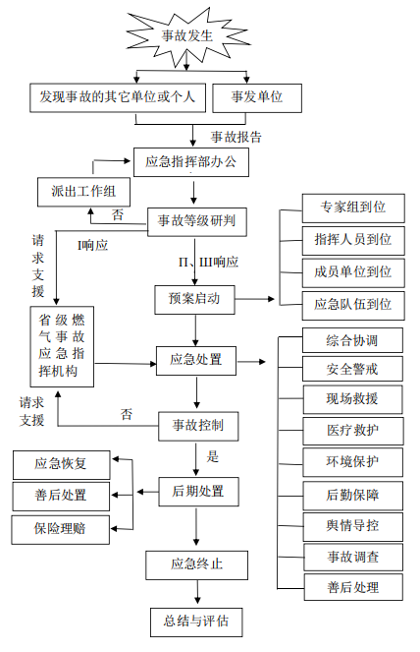
应急指挥部办公室
I、II、III级响应
IV级响应
上级燃气事故应急指挥机构

附件5 泉港区城镇燃气企业分布示意图
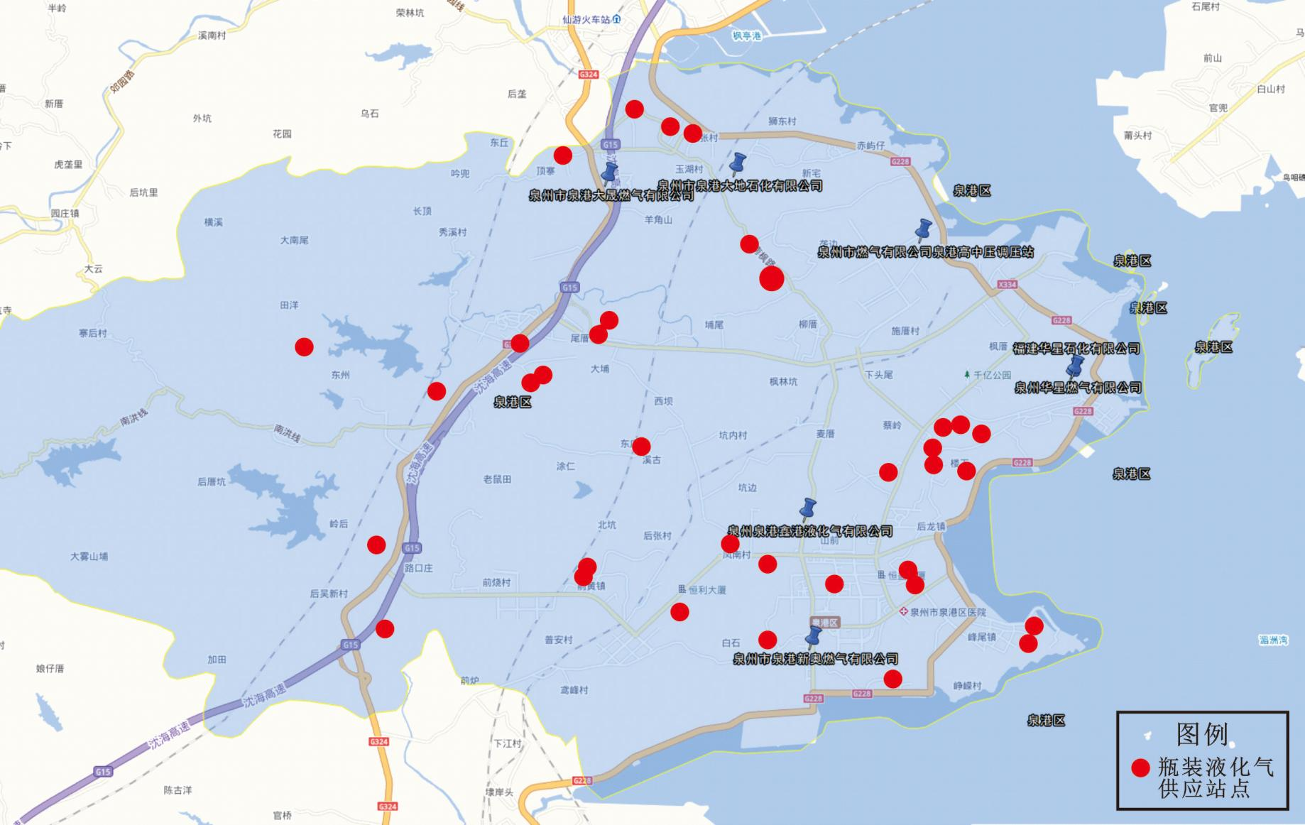

附件6 泉港区燃气管网布置图
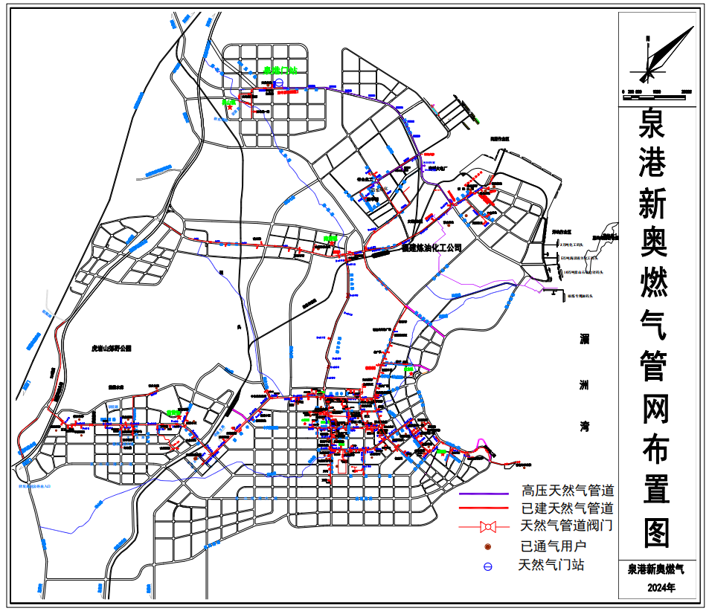

附件7 泉港区城镇燃气应急救援单位分布图
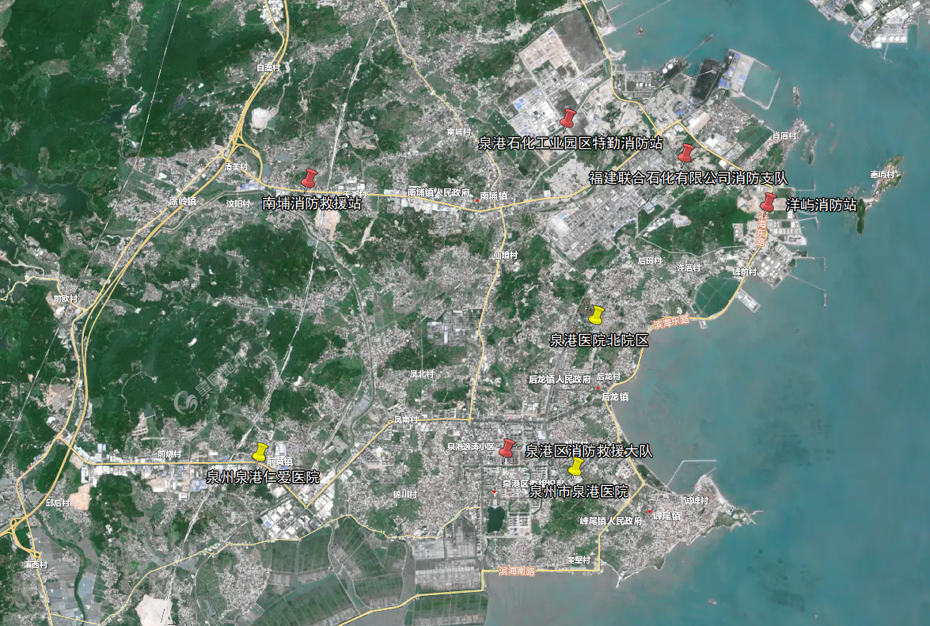

附件8 泉港区各燃气企业消防设施配置图

F8.1 泉州泉港鑫港液化气有限公司站消防设施配置图
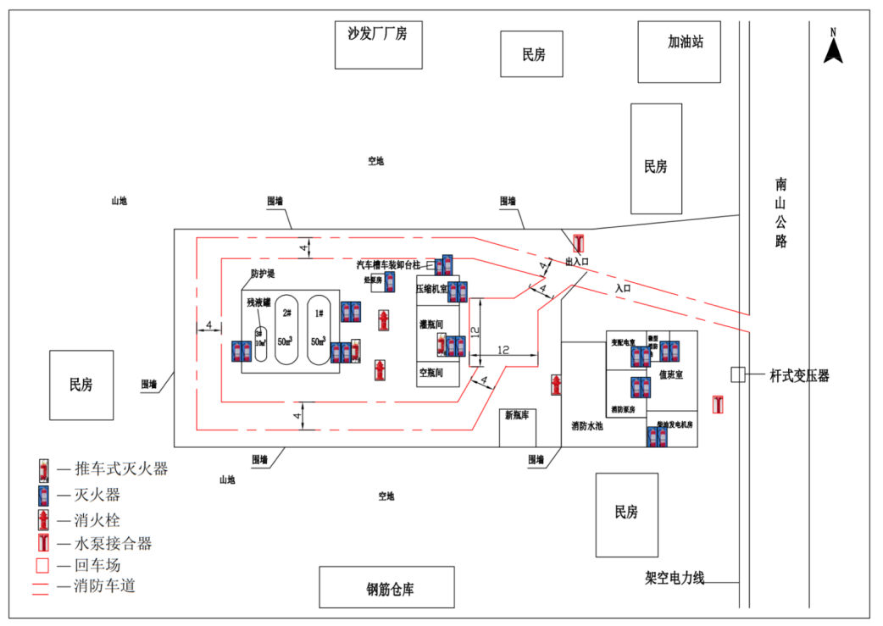

F8.2 泉州市泉港大地石化有限公司消防设施配置图
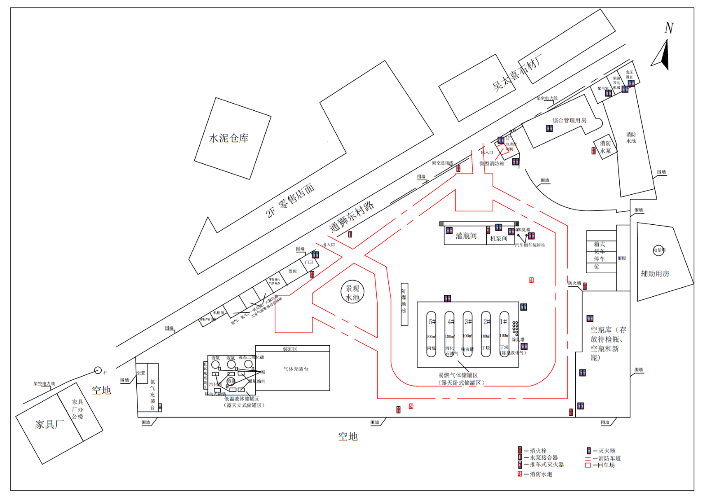

F8.3 泉州华星燃气有限公司消防设施配置图
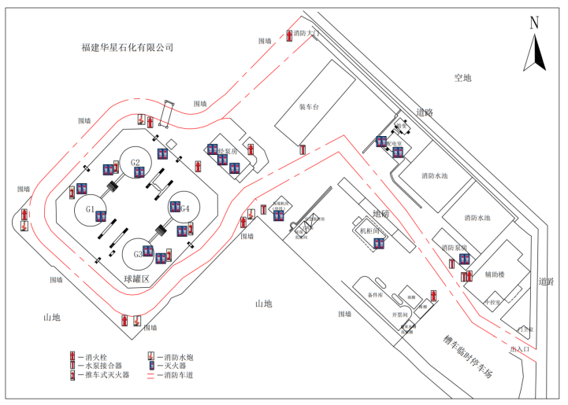

F8.4 福建华星石化有限公司消防设施配置图
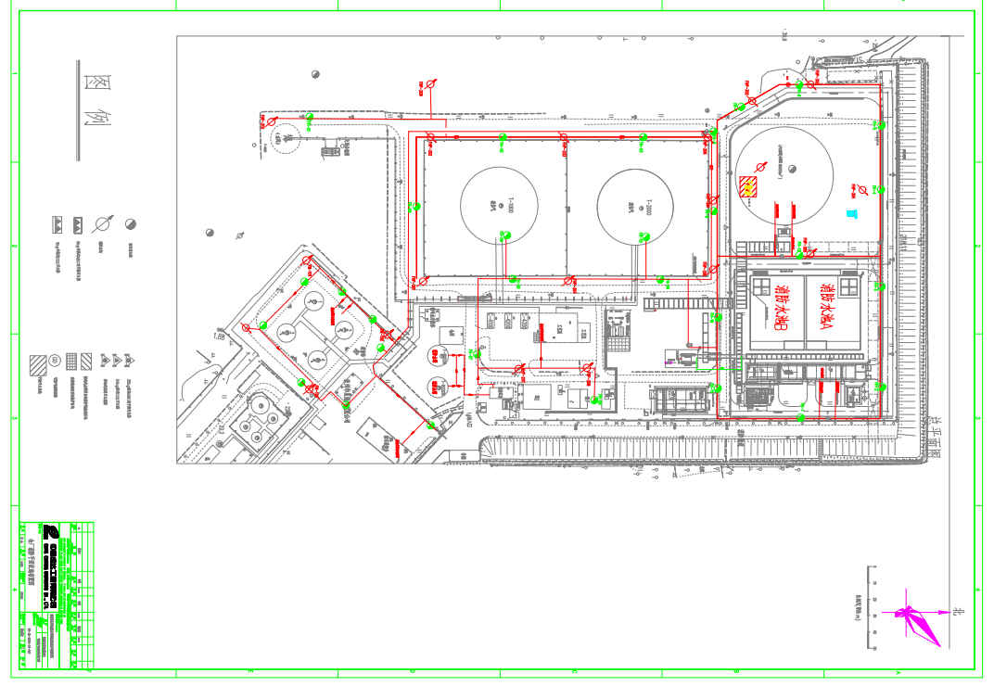

F8.5 泉州市燃气有限公司泉港高中压调压站消防设施配置图
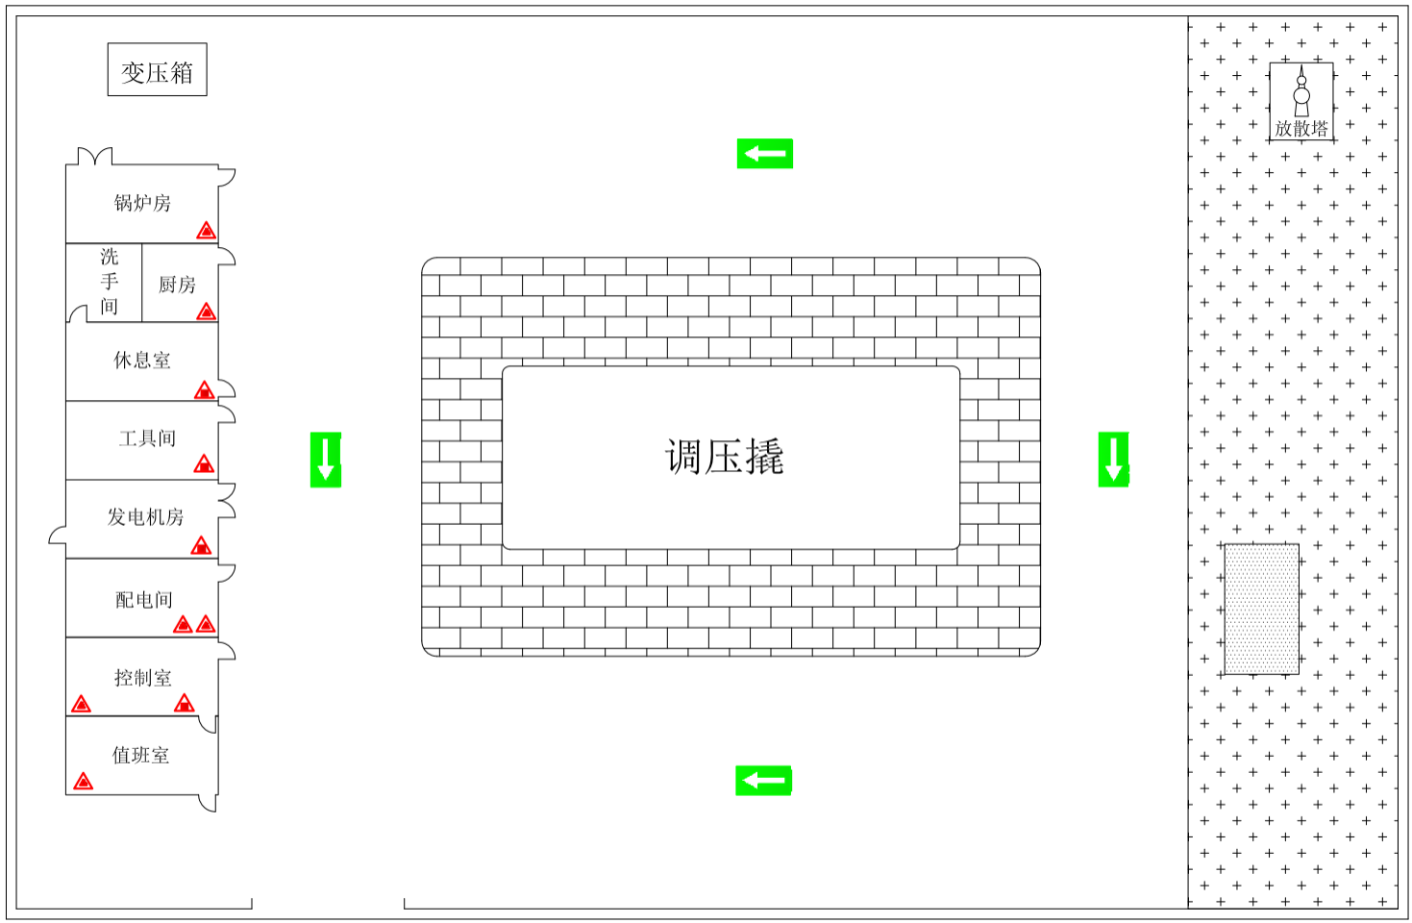

附件9 泉港区各燃气企业可燃气体探测器布置图

F9.1 泉州泉港鑫港液化气有限公司可燃气体探测器布置图
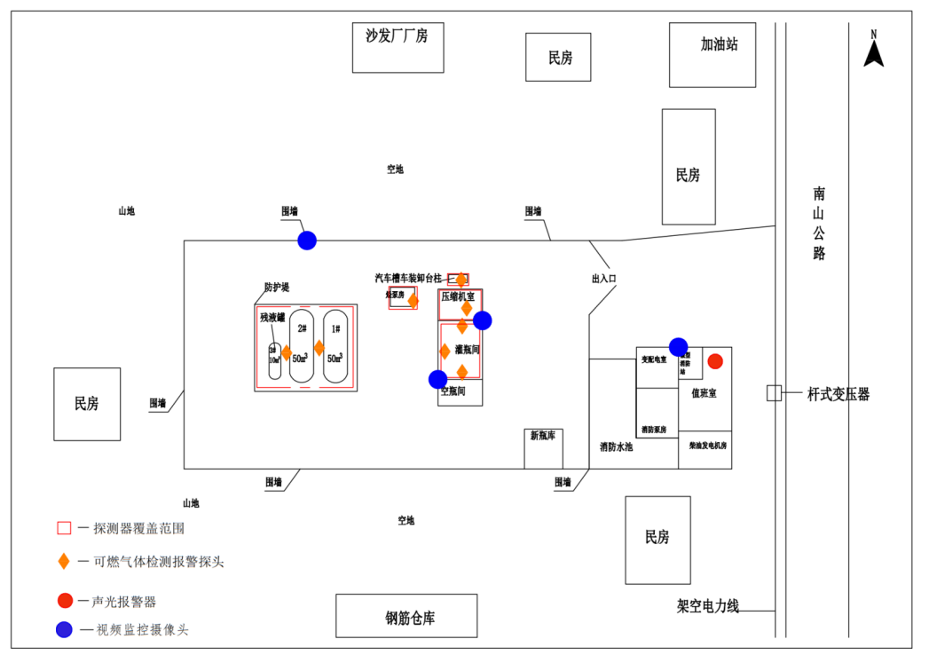

F9.2 泉州市泉港大地石化有限公司可燃气体探测器布置图
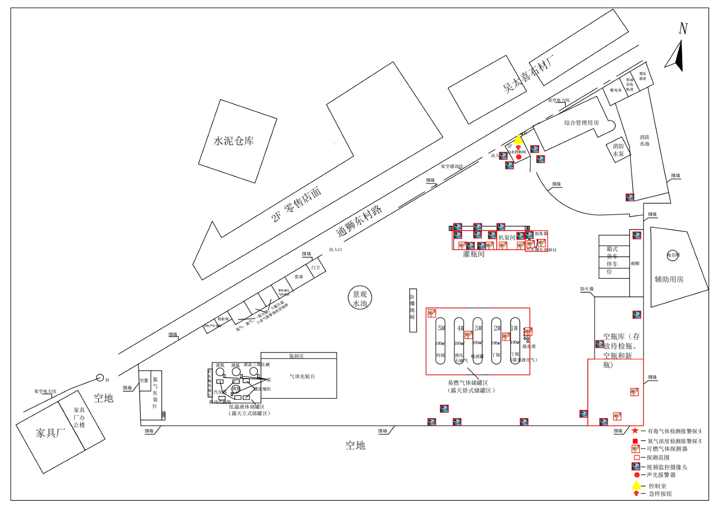

F9.3 泉州华星燃气有限公司可燃气体探测器布置图
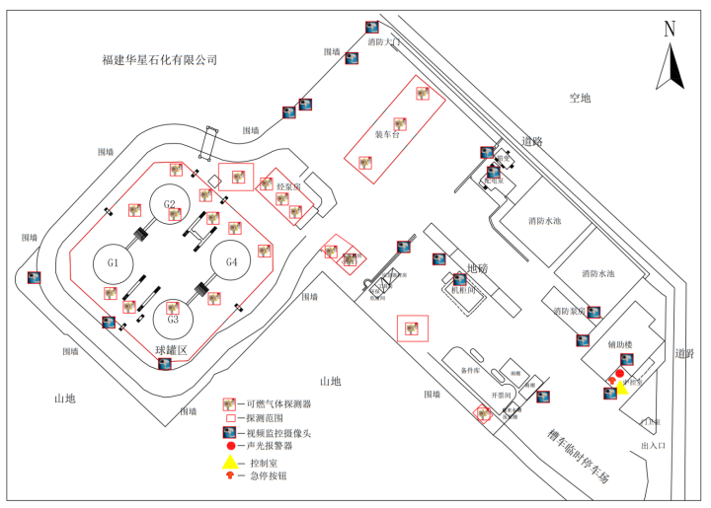

F9.4 福建华星石化有限公司可燃气体探测器布置图
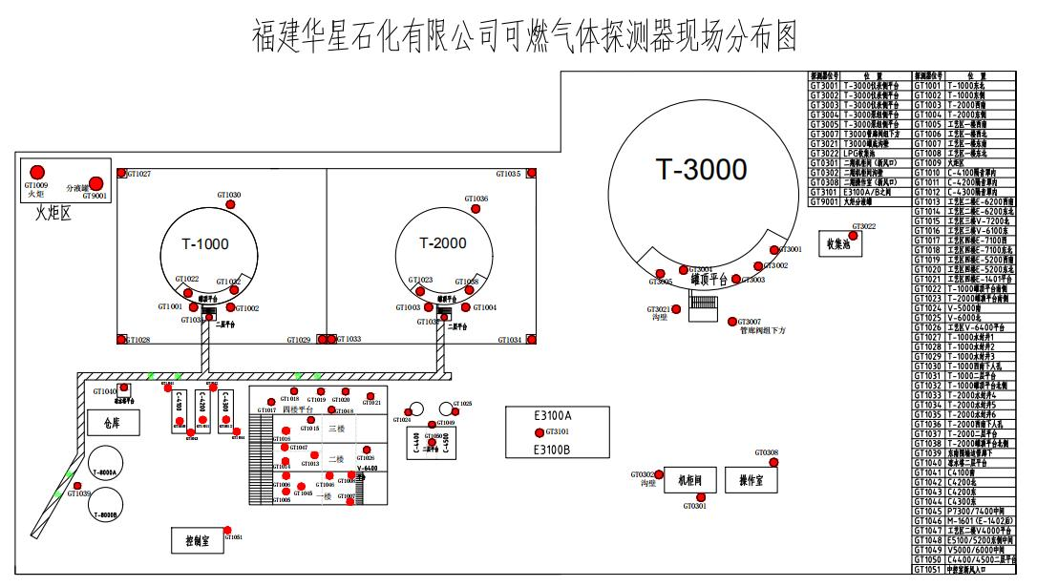

F9.5 泉州市燃气有限公司泉港高中压调压站可燃气体探测器布置图
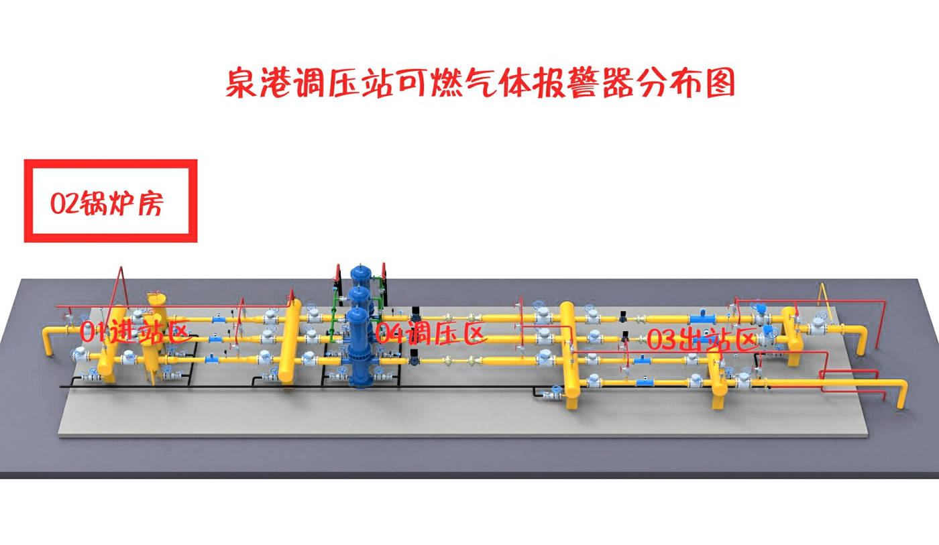

附件10 城镇燃气专家组名单
泉港区城镇燃气专家组名单一览表
序号 | 姓名 | 单位 | 职务/职称 | 联系方式
1 | 汪俊宁 | 泉州市城市燃气中心 | 副主任/高级工程师、注册安全工程师 | 13905068140
2 | 曾祥平 | 泉州市城市燃气中心 | 工程师 | 19959889820
3 | 王卫华 | 泉州市燃气有限公司 | 副总经理兼总工/高级工程师 | 13929872788
4 | 陈伟强 | 泉州市燃气有限公司 | 安全总监/工程师 | 15985950080
5 | 谢文龙 | 泉州市燃气有限公司 | 安全部主任/注册安全工程师 | 18859717260
6 | 叶章评 | 泉州市燃气有限公司高压管网分公司 | 总经理/工程师 | 13506041848
7 | 陈金塔 | 福建华星石化有限公司 | 副总经理/注册安全工程师 | 13959775600
8 | 林世章 | 泉州华星燃气有限公司 | 运营部副总监/注册安全工程师 | 18905079100
9 | 谢新强 | 泉州华星燃气有限公司 | 注册安全工程师 | 13860799297
10 | 张君侯 | 泉州市泉港新奥燃气有限公司 | 注册安全工程师 | 13514004090
11 | 谢平 | 泉州昭商石化有限公司 | 安全经理/注册安全工程师 | 13306991836

附件11 燃气场站安全事故应急处置措施
城镇燃气安全事故现场需及时掌握的内容、现场应急处置及保障措施、具体事故类型应急处置要点如下：

F11.1 火灾事故应急处置措施
11.1.1火灾事故处置原则
（1）必须遵循：“救人第一，科学施救”的原则。
（2）立即确定着火部位，并迅速查明燃烧范围、燃烧物品，主要危险特性、火势可能蔓延的主要途径、燃烧的物品及燃烧产物是否有毒，立即清理着火部位周围可以移动的可燃物品。
（3）正确选择最适合的灭火剂和灭火方法。火势较大时，应先控制火势蔓延，控制燃烧范围，然后逐步扑灭火势。灭火时要注意以下几点：
①先控制，后灭火。燃气行业火灾有火势蔓延快和燃烧面积大的特点，应采取统一指挥、以快制快；堵截火势、防止蔓延；重点突破、排除险情；分割包围、速战速决的灭火战术。
②扑救人员应位于上风或侧风位置，切忌在下风侧进行灭火。
③进行火情侦察、火灾扑救、火场疏散的人员应有针对性地采取自我防护措施，佩戴防护面具，穿戴专用防护服等。
（4）对有可能发生爆炸、爆裂、喷溅等特别危险需紧急撤退的情况，应按照统一的撤退信号和撤退方法及时撤退（撤退信号应格外醒目，能使现场所有人员都看到或听到，并应经常演练）。
（5）火灾扑灭后，仍然要派人监护现场，消灭余火。对于可燃气体没有完全清除的火灾应注意保留火种，直到介质完全烧尽。火灾单位应当保护现场，接受事故调查，协助消防部门调查火灾原因，核定火灾损失，查明火灾责任；未经消防部门的同意，不得擅自清理火灾现场。
11.1.2可燃气体火灾事故处置原则
（1）扑救可燃气体火灾切忌盲目灭火，在没有采取堵漏措施的情况下，必须保持稳定燃烧。否则，大量可燃气体泄漏出来与空气混合，遇着火源就会发生爆炸，后果将不堪设想。
（2）首先应扑灭外围被火源引燃的可燃物火势，切断火势蔓延途径，控制燃烧范围，并积极抢救受伤和被困人员。
（3）如果火焰中有压力容器或有受到火焰辐射热威胁的压力容器，能搬离的应尽量搬离到安全地带，不能搬离的应采用足够的水枪采用雾状水进行冷却保护。为防止容器爆裂伤人，进行冷却的人员应尽量采用低姿射水或利用现场坚实的掩蔽体防护。对卧式贮罐，立即启动贮罐冷却喷淋系统，同时应急人员应选择贮罐四侧角作为射水阵地，采用雾状水进行冷却。
（4）如果是输气管道泄漏着火，应首先设法找到并关闭气源阀门，同时应急人员应选择上风向作为射水阵地，采用雾状水进行灭火和冷却管道。
（5）储罐或管道泄漏关阀无效时，应根据火势大小判断气体压力和泄漏口的大小及其形状，准备好相应的堵漏材料（如软木塞、橡皮塞、气囊塞、黏合剂、弯管、卡管工具等）。
（6）堵漏工作准备就绪后，即可用雾状水稀释，也可用泡沫、二氧化碳灭火，但仍需用水冷却储罐或管壁。火势扑灭后，应立即用堵漏材料堵漏，同时用雾状水稀释和驱散泄漏出来的气体。
（7）如果泄漏口很大，根本无法堵漏，只能靠水冷却着火容器及其周围容器和可燃物品，控制着火范围，一直到燃气燃尽，火势自动熄灭。
（8）现场指挥部应密切注意各种危险征兆，当出现以下征兆时，总指挥必须及时作出准确判断，下达撤退命令。现场人员看到或听到事先规定的撤退信号后，应迅速撤退至安全地带。
①可燃气体继续泄漏而火种较长时间没有恢复稳定燃烧，现场可燃气体浓度达到爆炸极限；
②受辐射热的容器裂口或安全阀出口处火焰变得白亮耀眼、泄漏处气流发出尖叫声、容器发生晃动等现象。

F11.2 爆炸事故应急处置措施
（1）立即停止供气，立即关闭储罐或管道截断阀，现场操作人员立即对储罐、管道附近其他管线或电缆采取必要的防火保护措施，确定爆炸发生位置及引起爆炸的物质类别及爆炸类型（物理爆炸、化学爆炸），以及爆炸地点燃气残留情况及周围环境，初步判断是否存在二次爆炸和次生火灾、中毒事故的可能性。
（2）发生物理爆炸时重点关注爆炸现场相邻装置的运行情况；发生化学爆炸须关注现场点火源的情况，现场监测组加强事故现场的易燃易爆气体浓度及气象条件监测。
（3）确定应急需求，调集应急救援力量，调集相应的消防救援队伍、企业应急救援队伍、专业应急救援队伍、专家等救援力量赶赴现场。全力救助伤员，采取隔离、警戒和疏散措施，避免无关人员进入现场危险区域。及时疏散泄漏点下风方向附近的人员，并采取措施禁止明火。
（4）根据地形地貌、风向、天气等因素采取有效的围堵措施，控制着火区域。对空气中未燃烧的天然气或液化石油气采用高压水雾水幕进行稀释或隔离，防止再次发生爆炸。灭火完毕，立即清理火灾现场，组织力量进行封堵抢修。
（5）组织企业、专家及各应急救援队，根据事故特性、燃气的性质、现场气体浓度及爆炸源的情况确定是否有二次爆炸的危险，确定应采取的处置措施。
（6）充分考虑着火区域地形地貌、风向、天气等因素，制定降温控制和灭火现场处置方案，并合理布置消防和救援力量。
（7）处置人员应配备必要的个体防护装备。出现意外情况时，立即撤离。
（8）各救援队伍要将现场事态的发展及处置行动进展情况及时报告指挥部。指挥部根据事态的发展及时调整处置方案。

F11.3 泄漏事故处置要点
（1）抢险救援人员戴正压自给式空气呼吸器，穿防静电服，作业时使用的所有设备应接地；禁止接触或跨越泄漏物，尽可能切断泄漏源；若可能翻转容器，使之溢出气体而非液体；喷雾状水抑制蒸气或改变蒸气云流向，避免水流接触泄漏物；禁止用水直接冲击泄漏物或泄漏源；防止气体通过下水道、通风系统和密闭性空间扩散；隔离泄漏区直至气体散尽；扩散区内的电气设备若不是防爆设备，只能保持原来的状态，应从扩散区外围切断电源；现场排险队员的动作要格外谨慎，不能碰撞出火星，也不能使用有金属触点的电话和手机，非防爆工具要抹上一层油，抢险救援人员穿上工作服进行抢险，并用水壶洒水，防止碰撞火花产生，扩散区内的所有车辆必须停放在原地，不得随意发动行驶，消防车必须选择上风方向，切不可贸然驶入扩散区。
（2）设置警戒区域：根据气体的影响区域划定警戒区，无关人员从侧风、上风向撤离至安全区；静风泄漏时，液化石油气沉在底部并向低洼处流动，无关人员应向高处撤离。作为一项紧急预防措施，泄漏隔离距离至少为100m。如果为大量泄漏，下风向的初始疏散距离应至少为800m。
（3）消除泄漏。储罐、阀门、管道、法兰、安全阀、液位计等泄漏，操作人员立即停止作业，立即启动冷却喷淋设施，同时设置警戒线，禁止一切火源，待液化石油气稀释后，可燃气体报警器报警信号停止，冷却喷淋设施继续工作，抢险组要立即派人带上相关防护用具和设备到泄漏点前检查是否具备堵漏处理条件，如具备堵漏处理条件，抢险人员立即使用堵漏设备进行堵漏处理（注意进行堵漏人员应具有相应资质方可作业）。如不具备堵漏处理条件，现场负责人在做好冷却喷淋设施继续工作，设置警戒线，禁止一切火源，有条件的企业可以采取倒灌作业，转移泄漏设备内的液化石油气，同时即报告单位应急指挥部，并向119报警求援。

